CO2 et climat

ou

L’échauffement
des esprits

« L’ennemi de la vérité ce n’est pas le mensonge , c’est la croyance »
NIETZSCHE

« « Nous devons à présent nous faire une raison. A l’issue d’un long combat , la croyance , aujourd’hui , l’emporte sur la connaissance »
J.C CARRIERE
1/ L’ECHAUFFEMENT DES ESPRITS

Deux anecdotes en introduction

Commençons par évoquer l’opinion générale des scientifiques du climat en 1975 (Newsweek le 28 Avril):
« Il existe des signes inquiétants que les conditions météorologiques de la terre ont commencé à changer de manière spectaculaire »
(…)
« En avril dernier , lors de l’épidémie de tornades la plus dévastatrice jamais enregistrée , 128 tornades ont tué plus de 300 personnes et causé des dommages d’un demi milliard de dollars dans 13 états américains . Pour les scientifiques , ces incidents représentent les signes avant coureurs de changements fondamentaux dans la météo mondiale »
(…)
« Les climatologues sont pessimistes sur le fait que les dirigeants politiques prendront des mesures positives pour compenser le changement climatique , voire pour en atténuer les effets »

Ces prévisions catastrophistes ne sont pas sans rappeler celles que nous entendons aujourd’hui .Le problème est qu’elles alertaient la population à l’époque sur les effets d’un REFROIDISSEMENT avant coureur d’une prochaine glaciation !

On voit par là que les prévisions dites scientifiques ont du mal à résister à la réalité
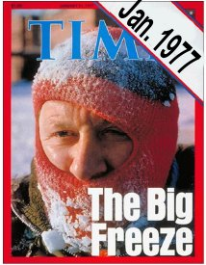
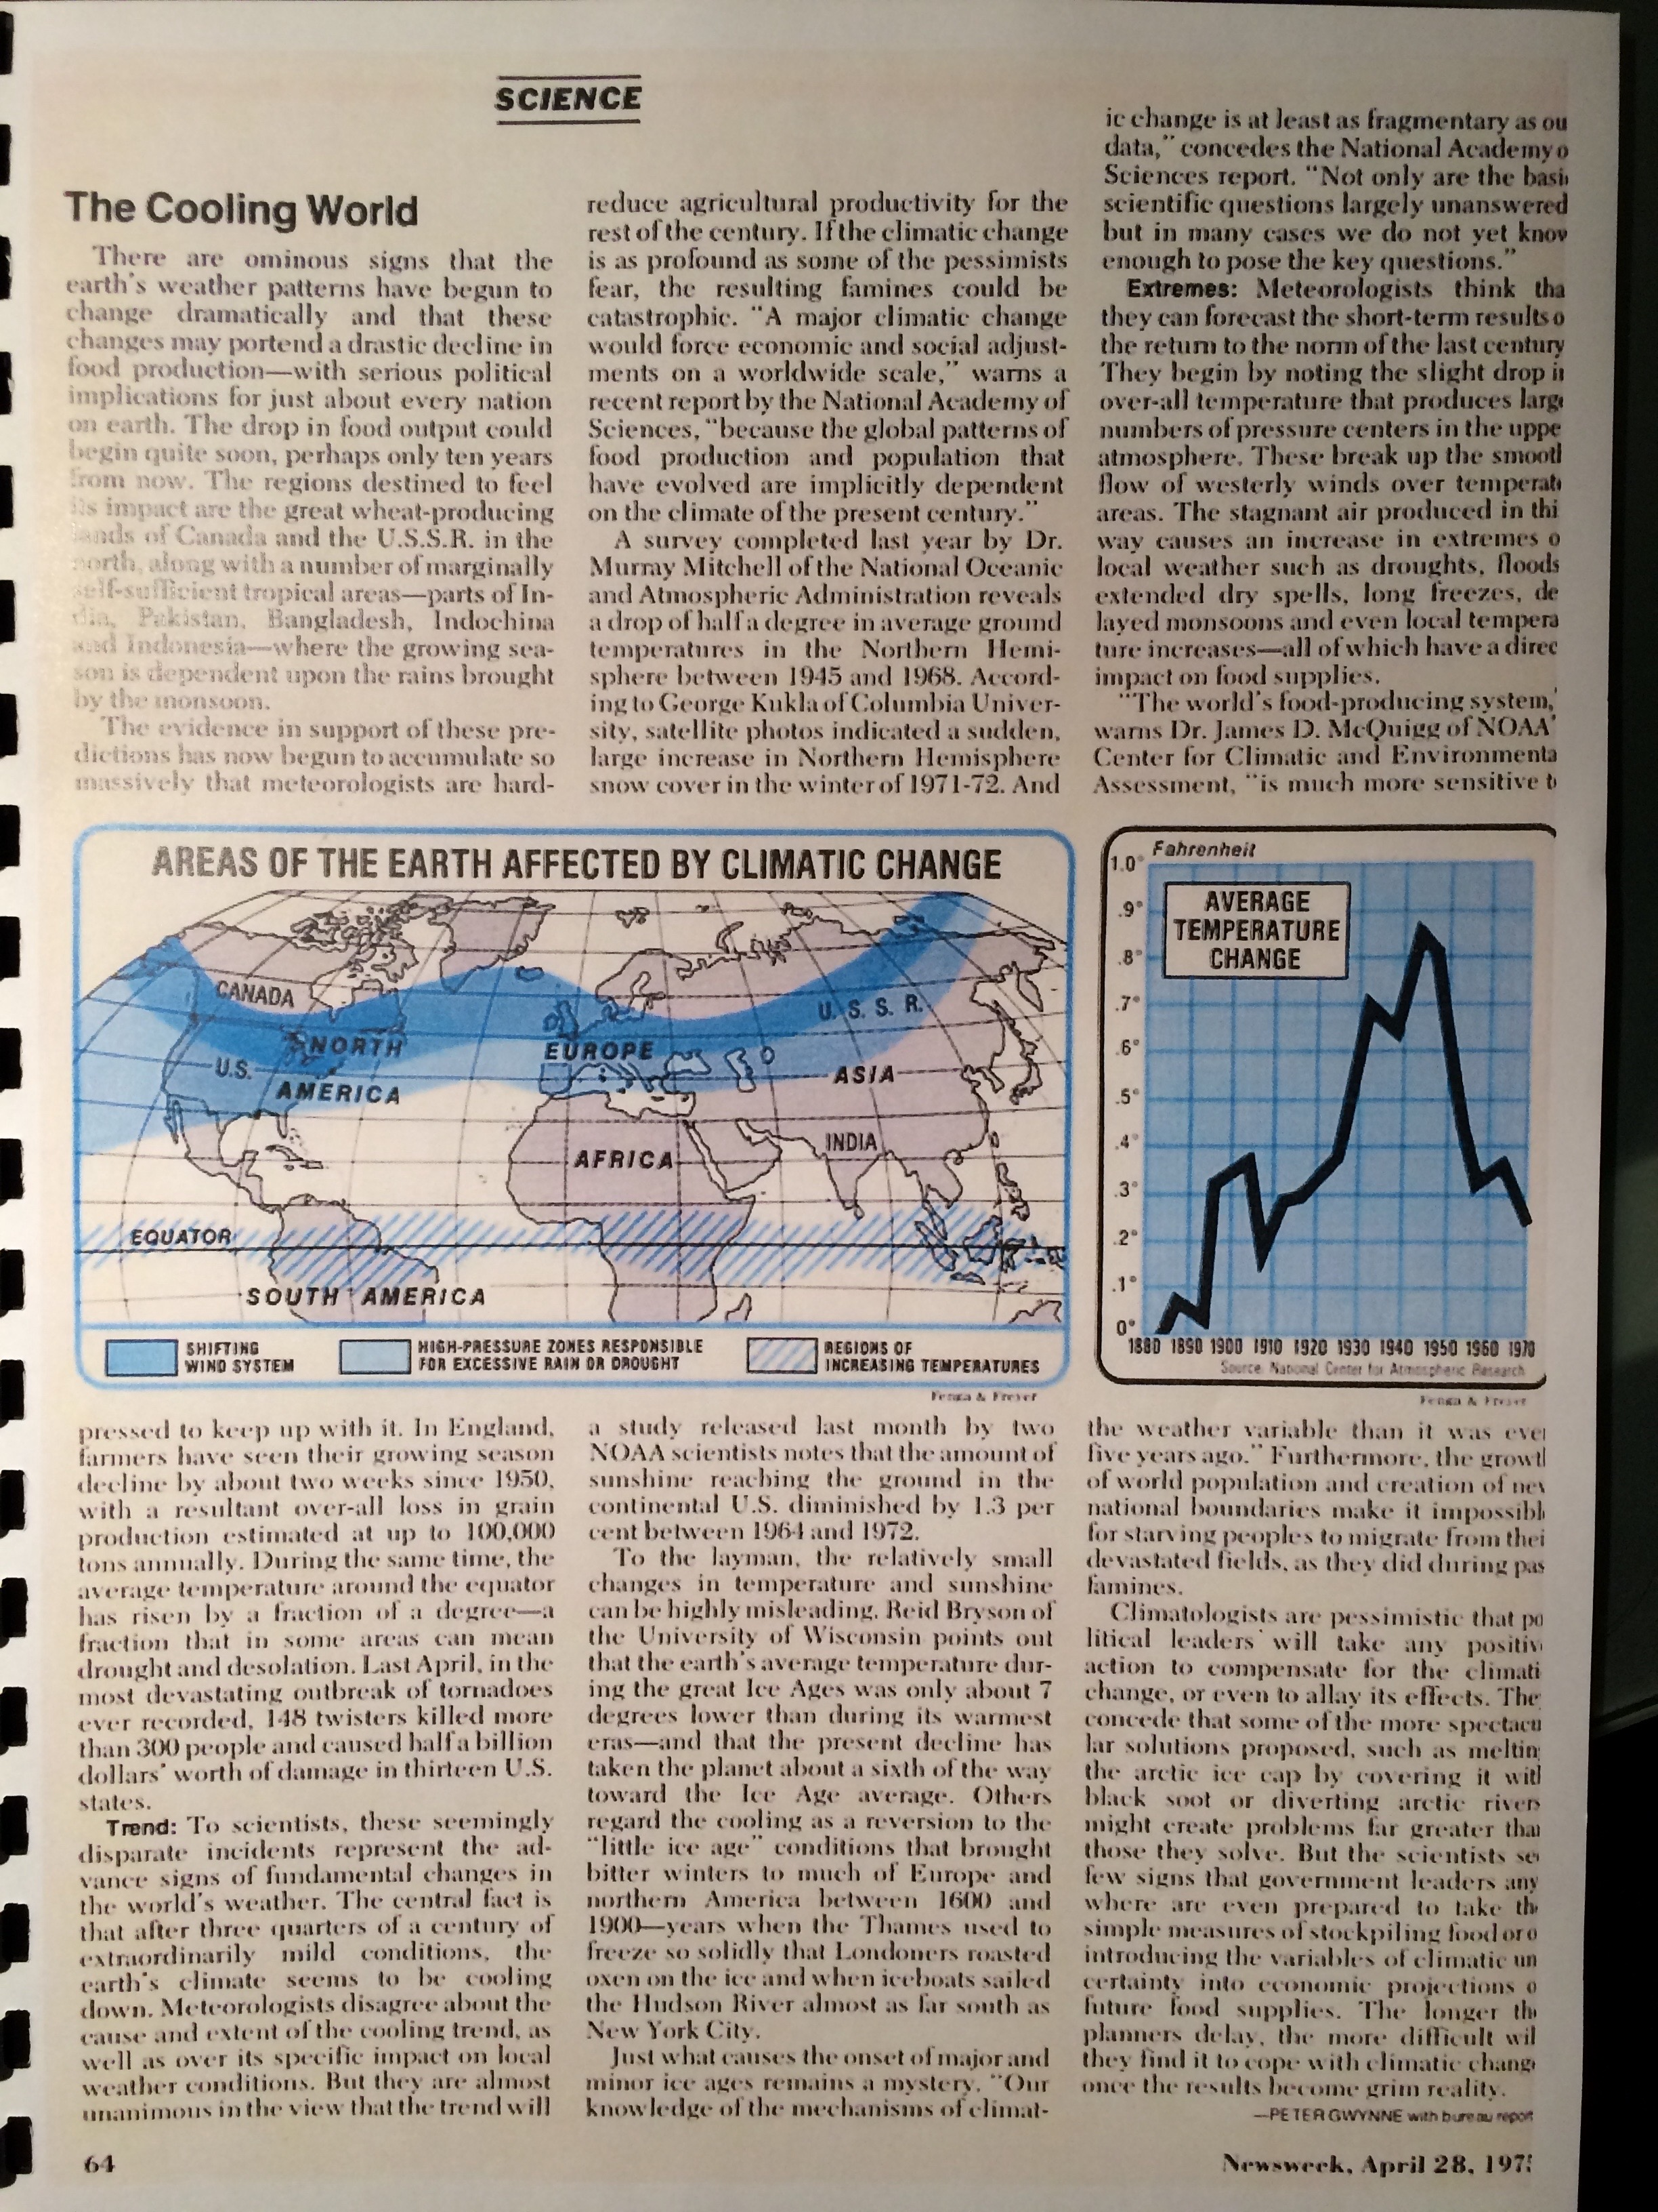

La deuxième anecdote concerne une photo choc qui a ému le monde entier et qui montrait un ours isolé sur son glaçon après la disparition de la banquise sur laquelle il était censé vivre , ce qui bien sur annonçait l’extinction de l’espèce , faute de glace sur laquelle chasser .
Nous verrons plus loin ce qu’il en est de ce problème mais l’important est de savoir que cette démonstration spectaculaire s’est faite au moyen d’un photomontage sans aucun rapport avec la réalité !

On voit par là que les preuves qu’on nous montre sont sujettes à caution .
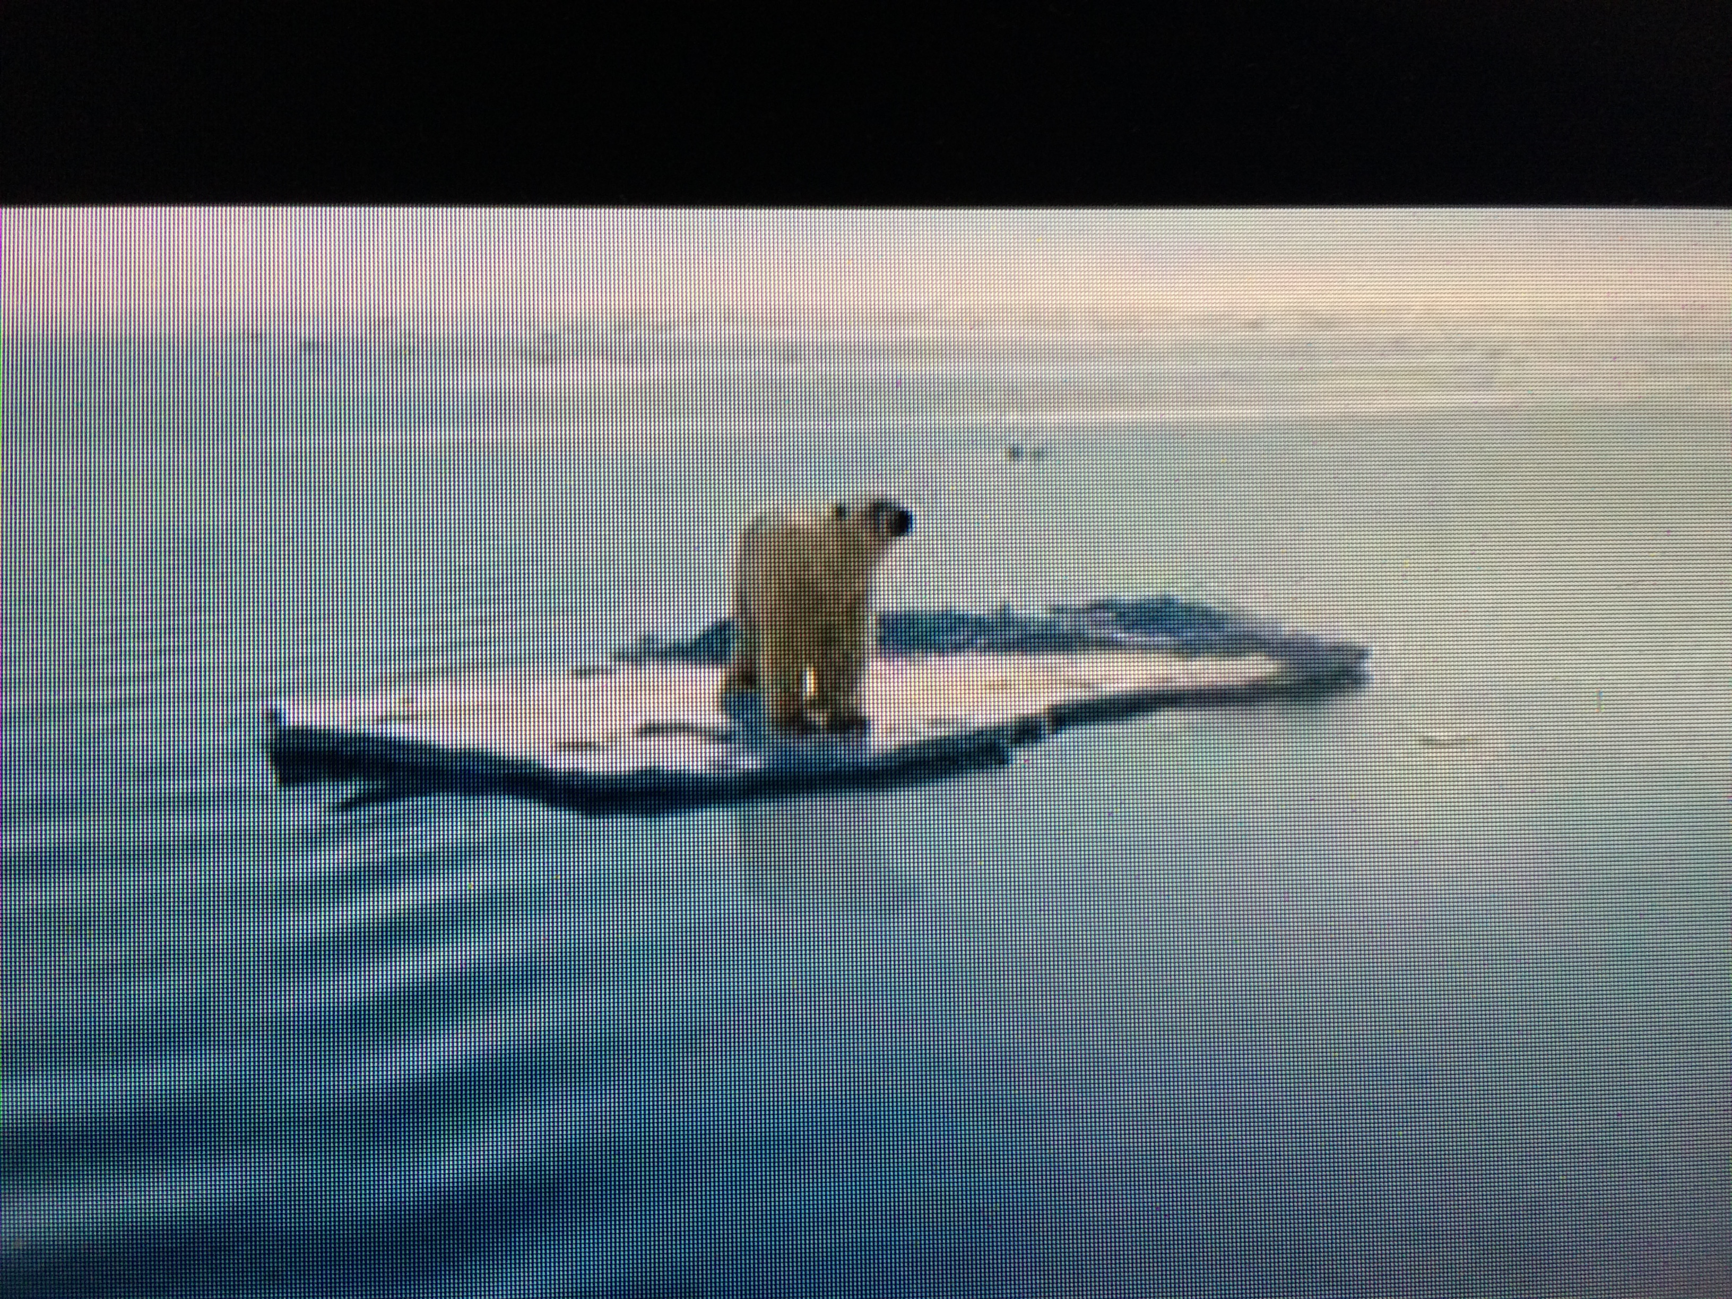

Ces deux anecdotes nous alertent en fait sur la nécessité qu’il y a à séparer l’émotion de l’analyse froide des données scientifiques sur le sujet du climat . En effet , la perception que l’on a de ce problème (s’il y a problème !) est tout à fait subjective et prête volontiers à l’inquiétude .
Citons Flaubert dans son « Dictionnaire des idées reçues » :
« Eté : toujours exceptionnel , voire hiver
Hiver : toujours exceptionnel , voire été »

« le doute n’est plus permis »
« la science du climat est établie »

Ces injonctions non scientifiques , dogmatiques , à propos du « dérèglement climatique » se retrouvent dans nombre de journaux ou de discours politiques qui souvent mélangent les problèmes environnementaux généraux (pollution , déforestation , diminution d’espèces animales etc…) avec la régulation du climat pour laquelle se posent toujours des questions car le sujet est complexe et relève d’un mécanisme chaotique non encore élucidé.

Il faut bien circonscrire le débat : celui-ci concerne l’accusation faite au C02 d’origine humaine de nous mener par son accroissement à la catastrophe . Il faut
donc éliminer tout mélange des genres en particulier avec la pollution aux particules .

LA SITUATION

1 – LES FAITS

D’abord il faut distinguer climat et météo . La météo représente ce que nous voyons à l’échelle locale et dont le principal instrument est le baromètre .
Le climat est représenté essentiellement par la température mesurée à l’échelle mondiale sur le long terme (30 ans au moins) et dont le principal instrument est le thermomètre . Notons tout de suite l’incertitude des mesures , la moyenne des températures n’étant pas la température moyenne selon les principes de la thermodynamique. Il est en effet impossible d’additionner des températures et d’en faire une moyenne , d’autant plus avec des moyens différents à des époques différentes , des altitudes et des environnements perturbateurs différents.
Mais si on reste dans le même système de mesure on peut comparer l’évolution.

- Le réchauffement n’est pas contestable ni contesté . Il est d’un centième de ° par an. Mais il faut le mesurer sur une grande échelle de temps pour apprécier sa variabilité et son importance :
Depuis 1880 on constate d’abord une petite baisse de 0,2 °
De 1910 à 1945 une remontée de 0,6° (alors que la production de CO2 est faible)
de 1945 à 1975 une redescente de 0,3° (en 1972 on annonce une prochaine glaciation …)
de 75 à 2005 une remontée de 0,6°
puis une stabilisation depuis une vingtaine d’année (deux pics « el nino » 1998 et 2016)
Cela représente des cycles d’environ 60 ans
Donc depuis le début de l’ère industrielle le réchauffement n’atteint que 0,8°

Si on remonte plus loin dans le temps on s’aperçoit qu’à la période romaine et au moyen âge il faisait plus chaud qu’aujourd’hui , que sous Louis 14 il faisait très froid ainsi que vers 1850 (petit âge glaciaire)
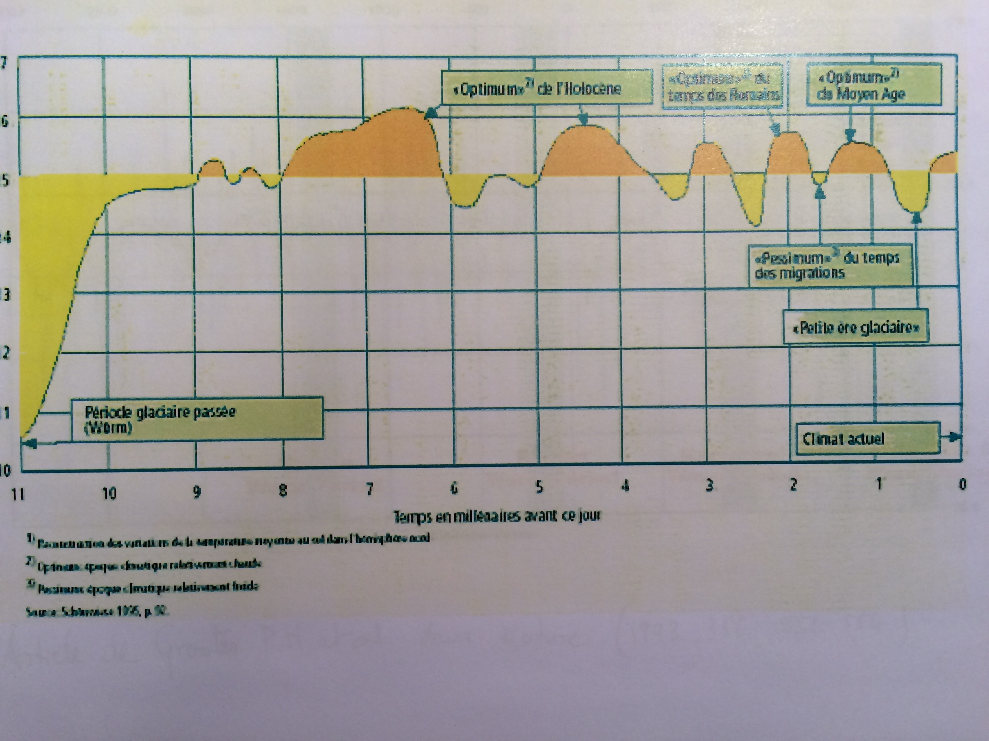

- Deuxième élément d’appréciation : la banquise (mesurée depuis 79)
Au pôle nord sa superficie a diminué ( réchauffement 1975-2015)avec un minimum en 2012 . Elle se reconstitue actuellement 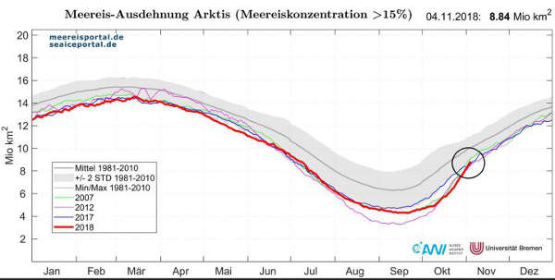
au passage la population des ours blancs a triplé depuis 1950 avec l’arrêt de la chasse

- En antarctique sa superficie a augmenté avec un record en 2014 et son volume a également augmenté .

- Les Océans

La hausse du niveau ( variable selon les endroits ) est de 17cm par siècle et correspond à une tendance très ancienne (depuis la dernière glaciation ) . La grotte Cosquer ( -20000 ans environ) dans les calanques de Marseille est à 70 métres sous les eaux …

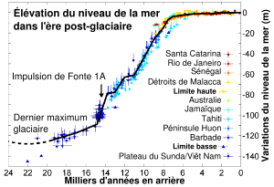

Si on reprend la figure 3/14 du rapport du Giec on constate une baisse vers 1910 , une remontée vers 1945, baisse vers 1975 et remontée actuelle de 3mm par an .
Plusieurs autres facteurs entrent en ligne de compte dans l’appréciation des causes et du risque comme la mobilité des plaques tectoniques , le volcanisme , la modification des récifs coralliens
Tuvalu n’est toujours pas sous les eaux

- Au total on peut voir que le climat a toujours varié en plus ou en moins , avec ou sans C02 d’origine humaine (anthropique) .
Il existe un cycle de 60 ans dans ces variations de température .
Il n’y a pas d’accélération de la montée de température (prévue par M.Mann et sa courbe fallacieuse en « crosse de hockey » et Al Gore ) .

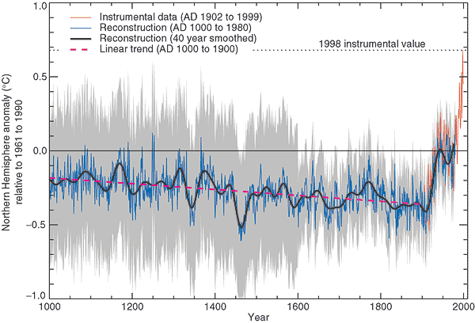
Courbe de M.Mann ( établie par la suite comme fausse et sans l’optimum médiéval…)

2 – Le CO2

- Le C02 fait partie de la vie , ce n’est pas un polluant , on en rejette beaucoup par la respiration et on n’est pas intoxiqué pour autant .
Les plantes à l’inverse se nourrissent de C02 . Au cours de l’année , le taux de CO2 dans l’air diminue au printemps et en été car les plantes croissent.
Actuellement sous l’effet de l’augmentation de la teneur en C02 , le sahel reverdit
La teneur en C02 dans l’air augmentant , les récoltes ont augmenté de 15% et le bénéfice pour l’humanité a été évalué à 3000 milliards d’euro .
En hollande les cultivateurs injectent du CO2 dans leur serres pour faire croitre les tulipes plus vite …

- Le C02 est un gaz dit à « effet de serre » mais il n’en représente qu’une faible partie et le C02 d’origine humaine encore moins . Bien plus importante est la vapeur d’eau
Pour faire effet de serre , (expression contestable mais pratique ) le CO2 doit être absorbé dans les hautes couches de l’athmosphère .Cependant les deux fréquences d’absorption du rayonnement solaire par le C02 sont désormais saturées ( depuis 1900 ) . Son effet dit « de serre » est donc à son maximum et ne peut être augmenté quel que soit le volume rejeté (F Gervais) .

On a conclut à son rôle majeur dans le climat en raison de la corrélation apparente au cours des siècles entre les variations du C02 et de la température . En fait on s’est aperçu que la variation du C02 suivait et non précédait celle de la température . La température guiderait donc la variation de C02 atmosphérique et non l’inverse ( dégazage des océans ?).

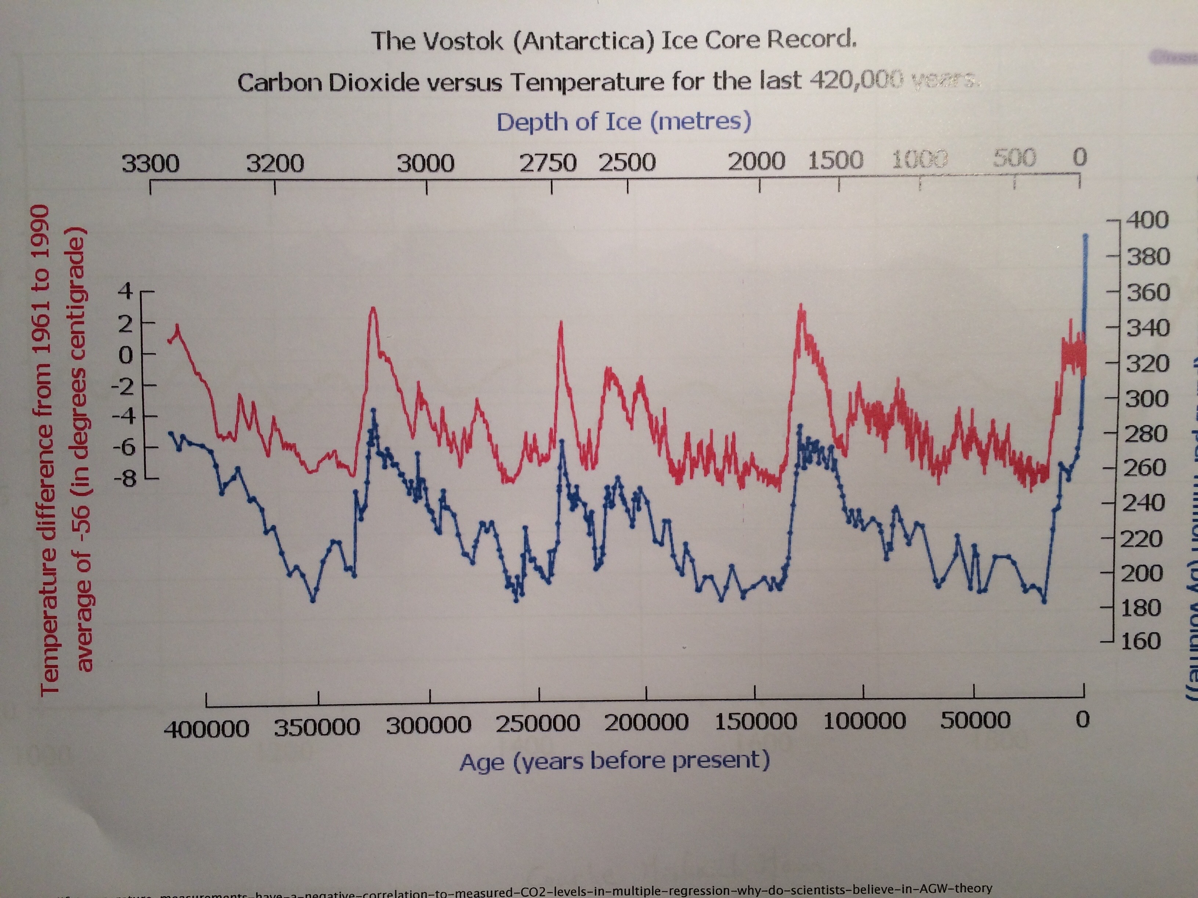
température puis CO2

D’autre part on constate actuellement une augmentation importante de la teneur en C02 (de 250 pm à 400pm) liée à l’activité humaine alors que la température est en plateau .

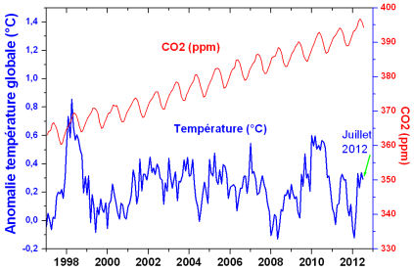

Conclusion : Les faits nous suggèrent que le lien est faible entre le CO2 anthropique et la variation de température mondiale ou la survenue d’ouragans par exemple

En fait à l’échelle de la terre le CO2 n’a jamais été aussi bas

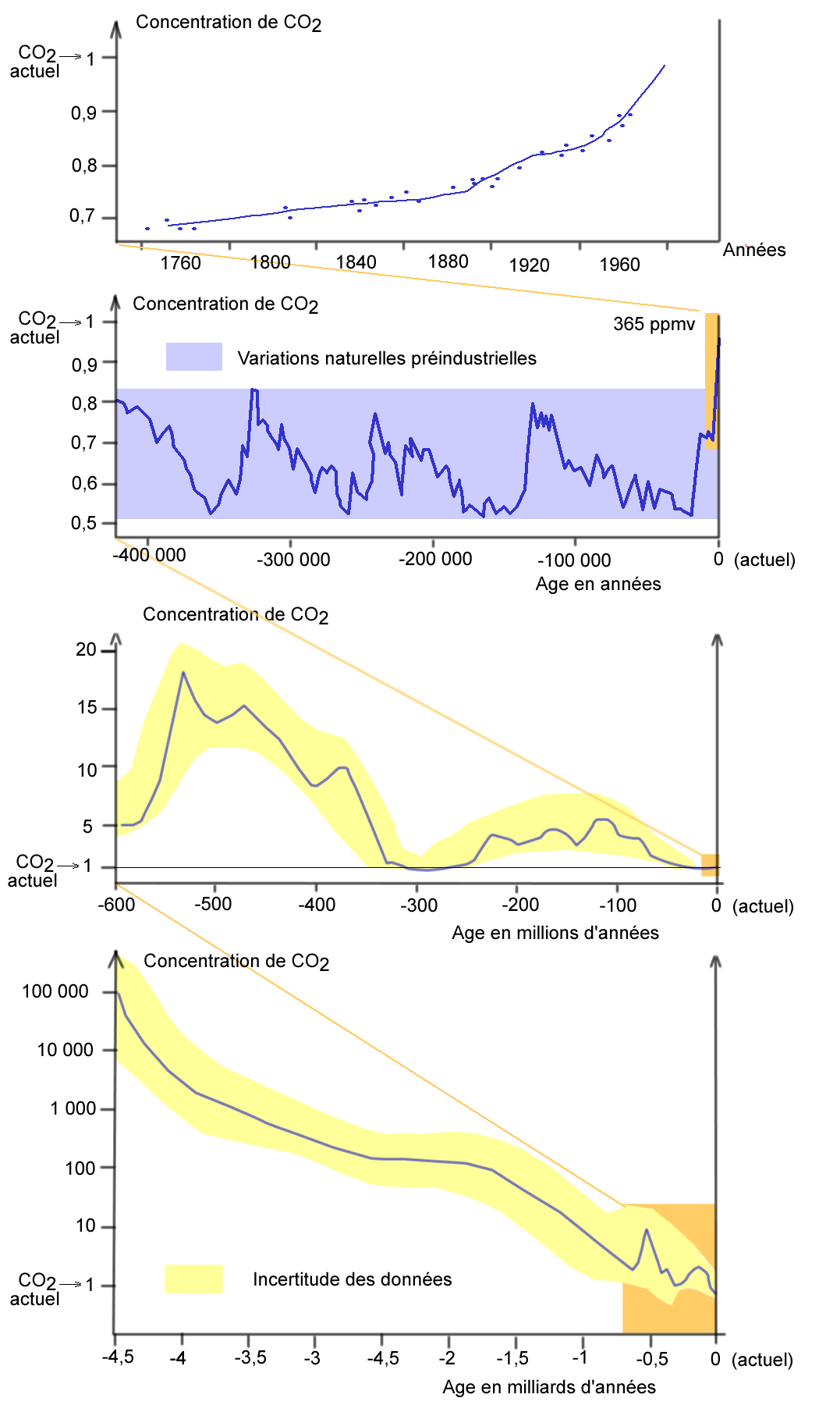

Enfin , la production française de CO2 ne dépasse pas 1% du total mondial

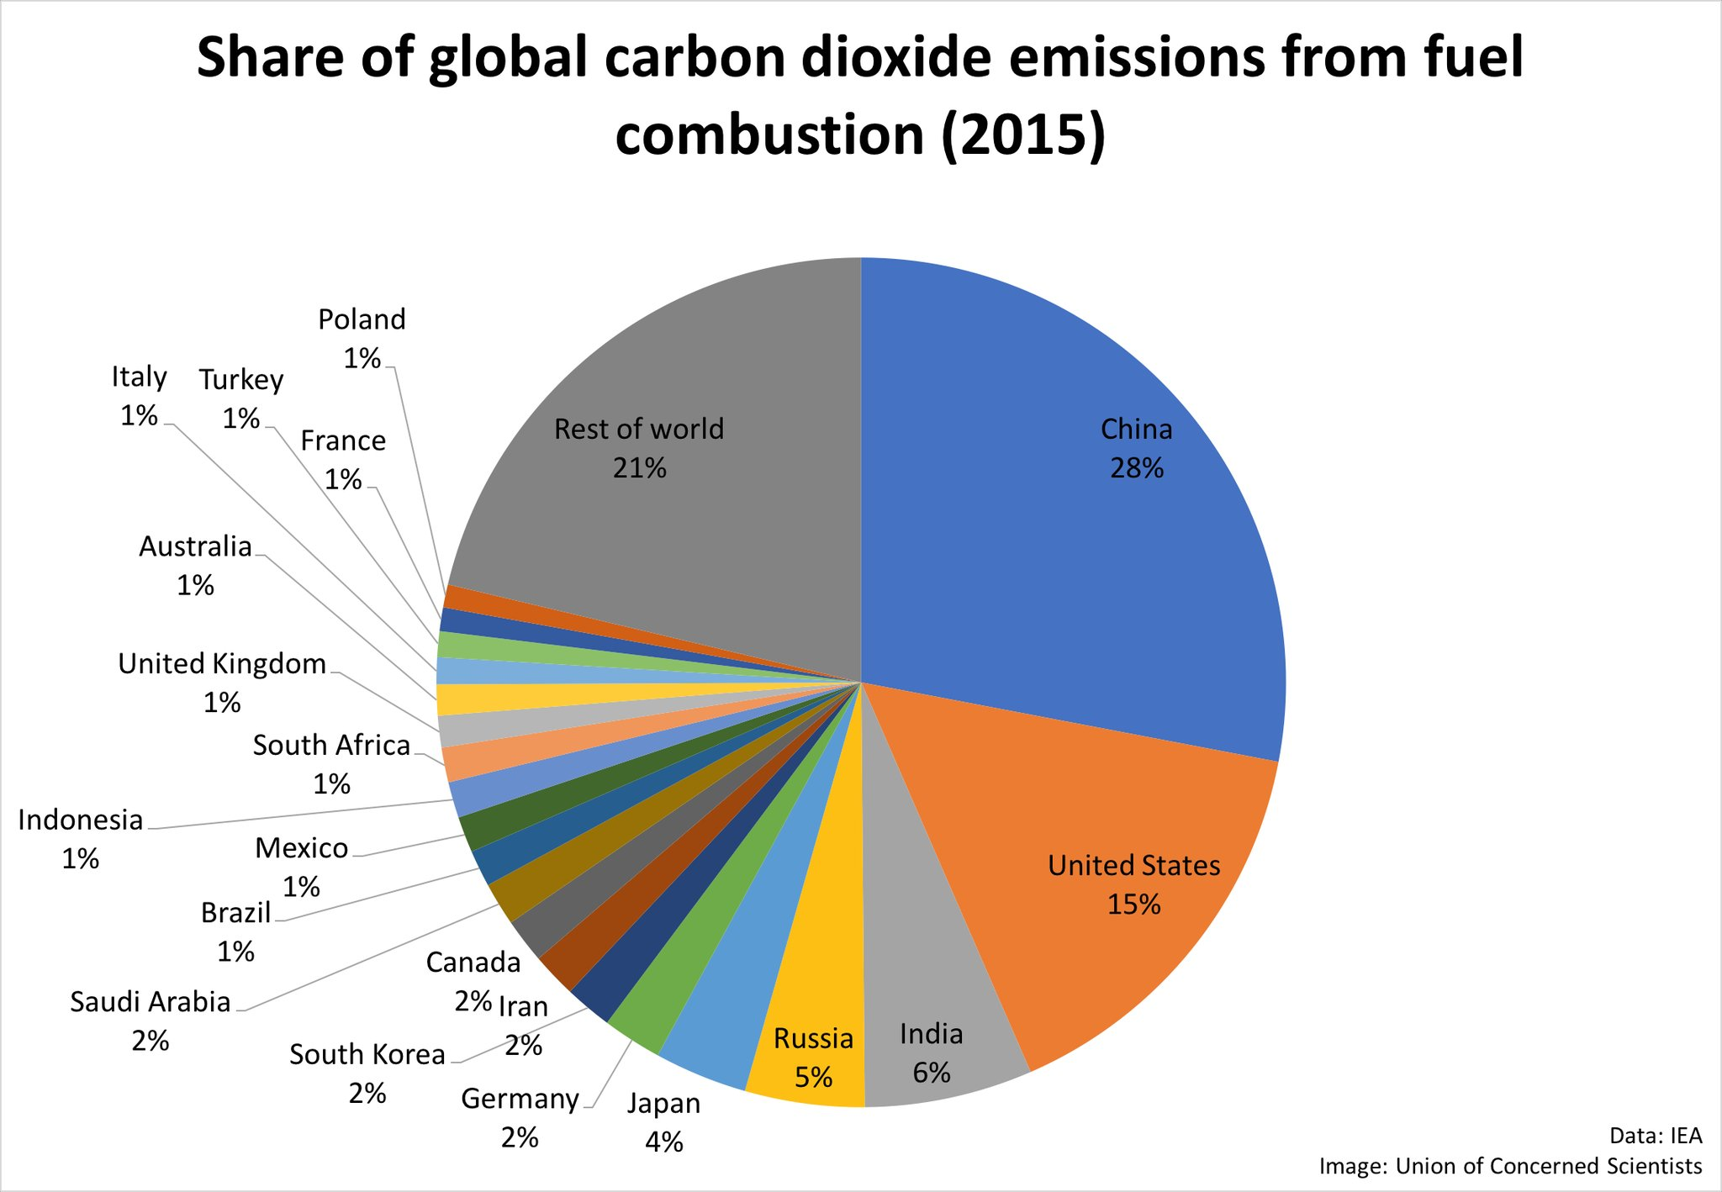

3 - MESURES ET MODELES

Nous avons désormais le recul pour juger de la validité des modèles informatiques proposés pour prévoir le climat et en particulier de la courbe de Mann .
95% d’entre eux ont pronostiqué des températures bien plus importantes que celles observées . Le GIEC a du au cours de ses rapports successifs réévaluer à la baisse l’ensemble de ses prévisions issues des modèles . Ces valeurs prévisionnelles depuis 2013 diminuent de 10% par an …
Donc peu de modèles collent avec la réalité .
En outre , la grande dispersion de leurs résultats témoigne de leur incertitude
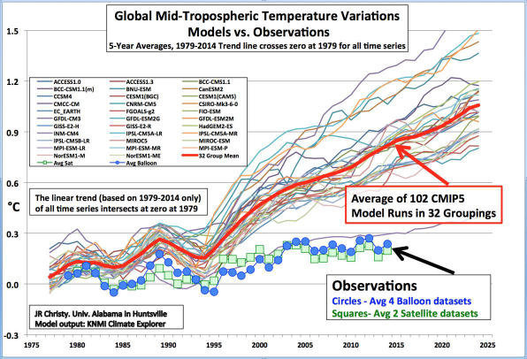
Le recul du temps permet de se faire une idée sur la valeur des prévisions à l’origine du catastrophisme ambiant , par rapport à la réalité des températures

4 – LE GIEC

C’est l’organisme créé par l’ONU avec pour mission dans ses statuts « d’évaluer les causes d’origine humaine de modification du climat » .
Sa mission n’est donc pas de rassembler les publications autres que celle concernant les causes d’origine humaine . C’est une épistémologie téléologique destinée à prouver une cause prédéfinie
Selon F. Gervais qui était rapporteur critique du Giec l’organisme ne rapporte aucune publication contraire (1550 par an)
La traduction exacte de son intitulé IPCC est « groupe intergouvernemental d’étude du climat « qui s’est transformé par la suite en « groupe intergouvernemental d’experts du climat « …
C’est un organisme d’essence politique et non véritablement contradictoire . Ses analyses concernent des publications orientées vers les causes anthropiques de l’évolution du climat (ce qui est sa mission ) et non le résultat des analyses de 97% des scientifiques) ; Il est chargé d’établir un consensus .

Le consensus n’assure pas la vérité car il ne tient pas compte des éléments discordants qui peuvent détenir la vérité . La science doit exposer toutes les théories en les soumettant au doute .

A ce propos la climatologie est une science récente qui tire ses données de beaucoup de compétences scientifiques de tous ordres . L’accusation qu’untel n’est pas climatologue ne tient pas (Al Gore ou Di Caprio sont ils climatologues ?)

Enfin , si on en a le courage , je conseille la lecture du livre blanc de la socièté de mathématique de 2015 « La lutte contre le réchauffement climatique : une croisade absurde , couteuse et inutile « qui pointe toutes les incohérence scientifiques du dernier rapport du GIEC .

5 – LES CATASTROPHES

On nous prévoit depuis longtemps toutes sortes de catastrophes liées au réchauffement , y compris les tremblements de terre et tsunamis.
C’est manier la peur comme argument ultime . S. Schneider nobélisé avec le GIEC , proche de Al Gore et Hansen , en 1989 dans Discover affirmait « Il nous faut présenter des scénarios qui font peur , faire des déclarations simplifiées , sensationnelles et peu faire mention des doutes que nous pouvons avoir » …

Concernant les cyclones , seule leur couverture médiatique a augmenté. Depuis 1993 on a envoyé 40% de C02 en plus et l’activité cyclonique est inchangée tant en nombre qu’en intensité (source GIEC et météo France)
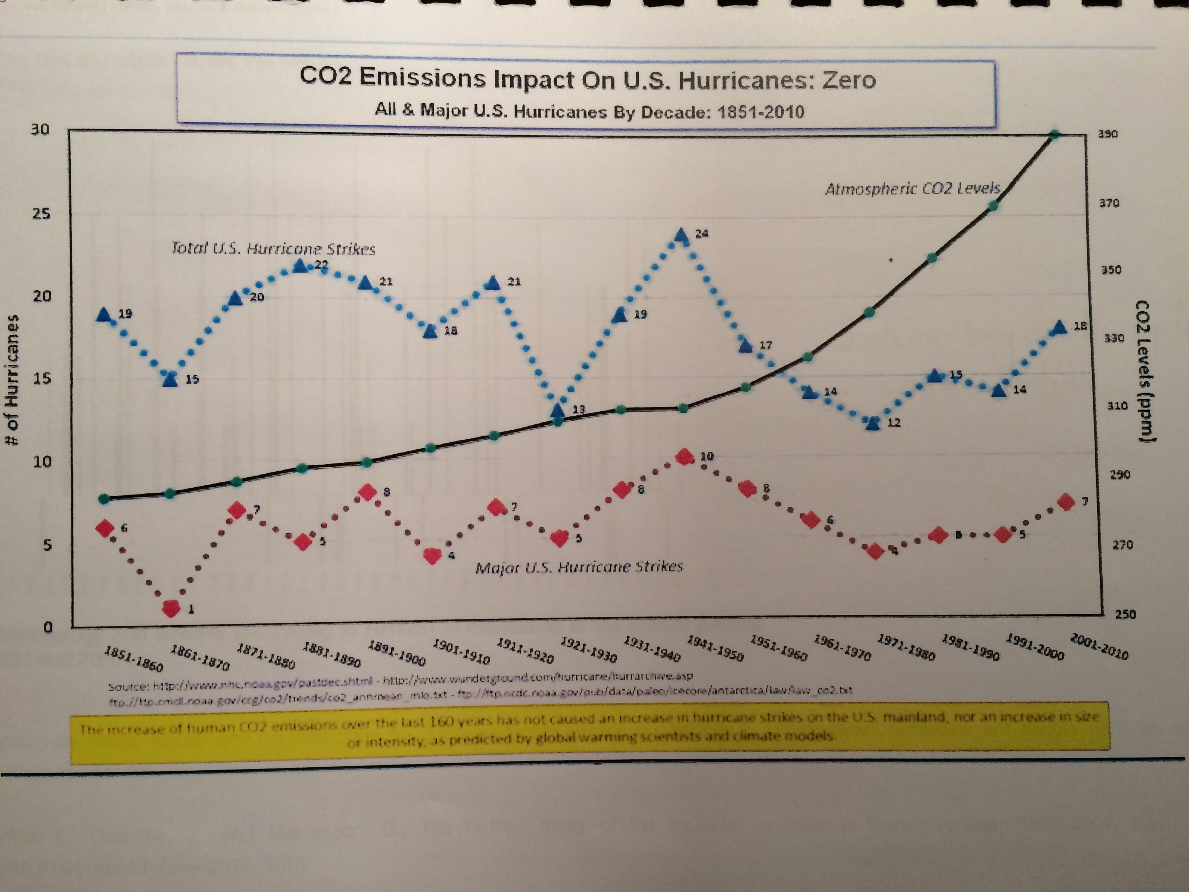

Le cyclone IRMA était selon les médias du « jamais vu ». Les données historique relevées sur place disent le contraire

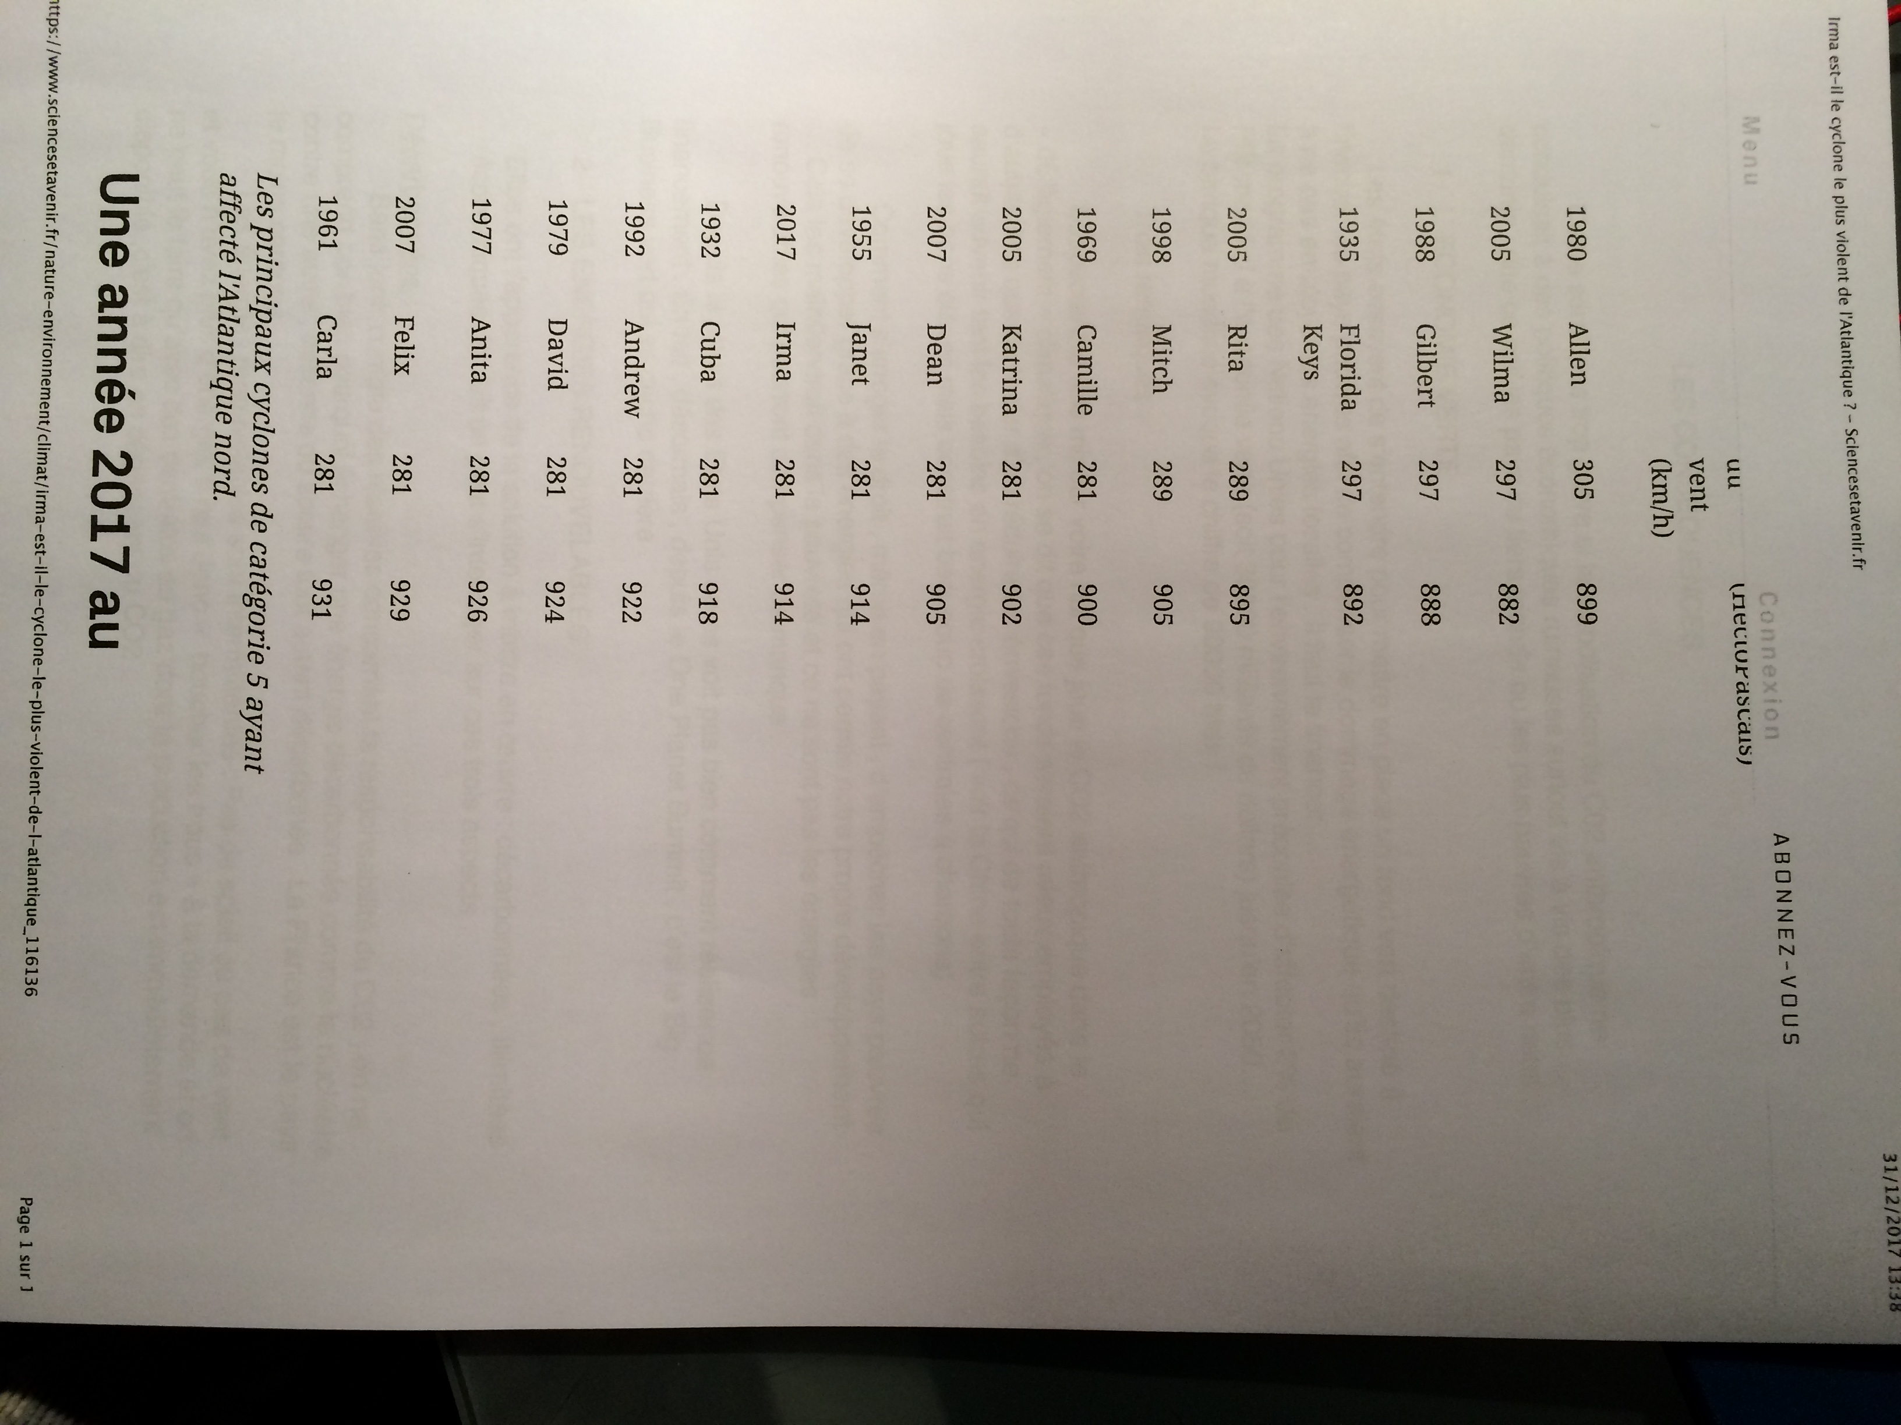

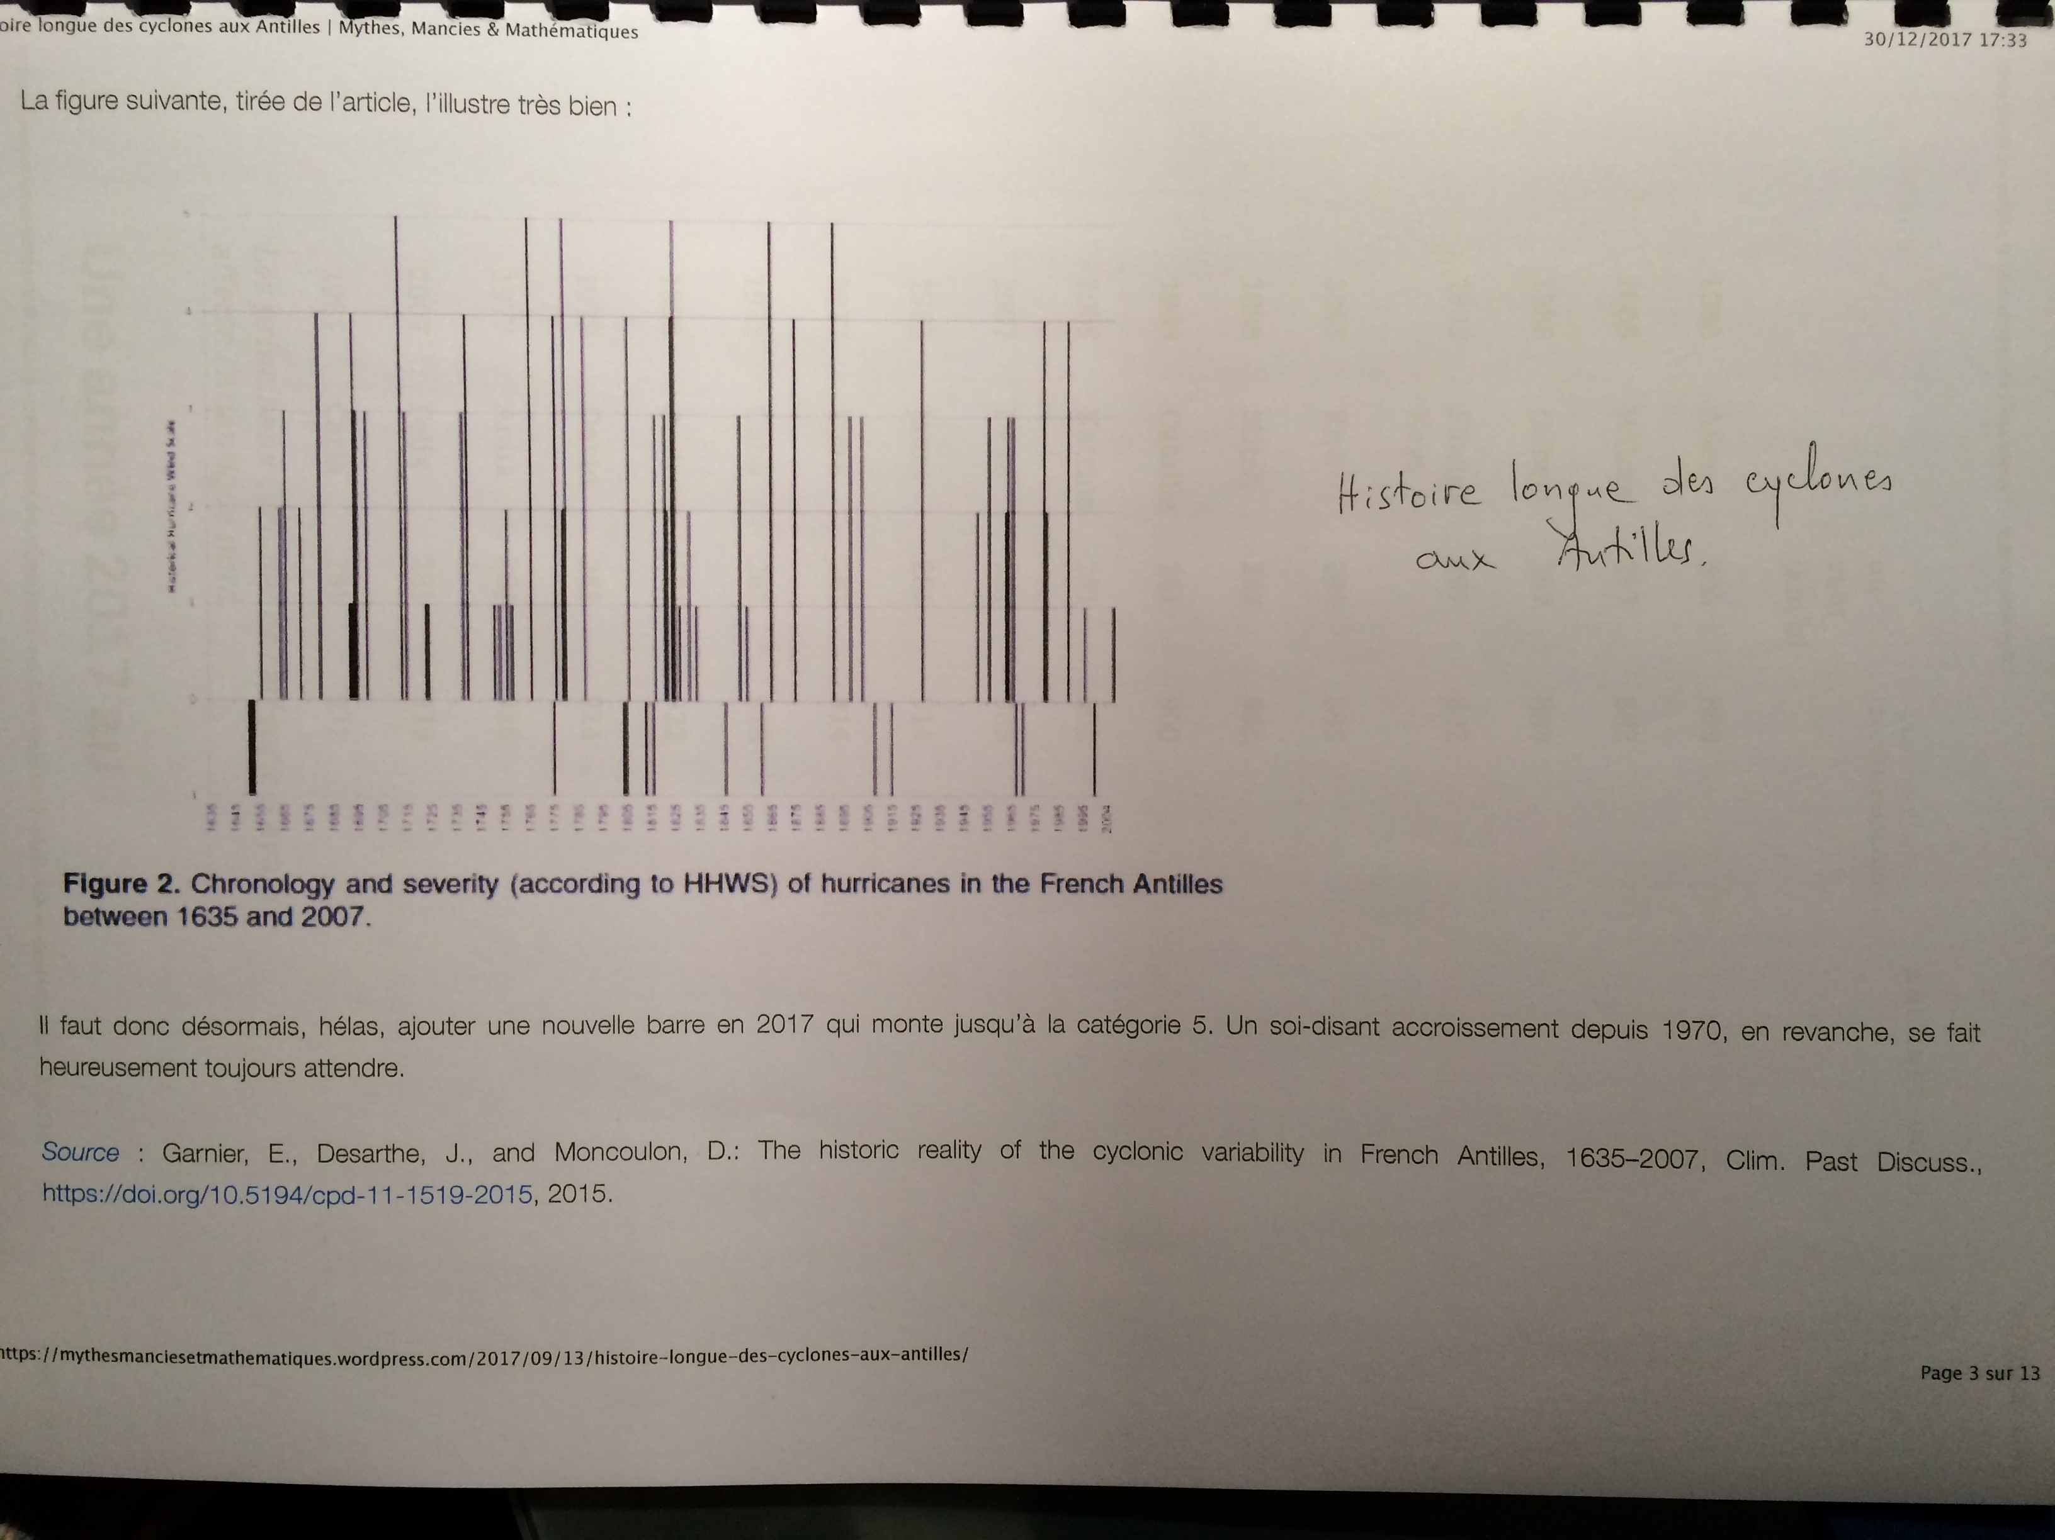

Le climat s’étudie , non pas sur les évènements de cette année ce qui fait souvent appel à l’émotion , mais sur au moins trente ans . Si on regarde les cyclones des antilles sur une longue période on s’aperçoit qu’il n’y a pas de grosses modification de leur intensité

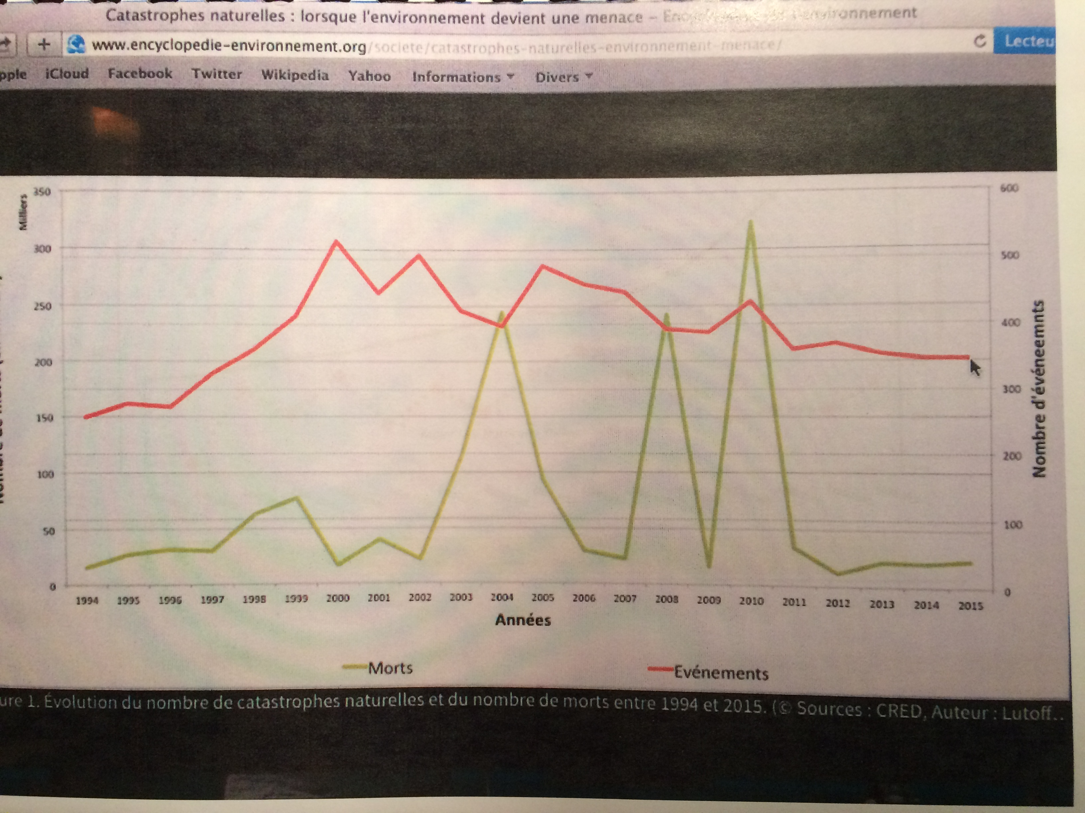

Le nombre de catastrophes n’évolue pas , même si le nombre de morts augmente du fait des concentrations urbaines et de l’habitat
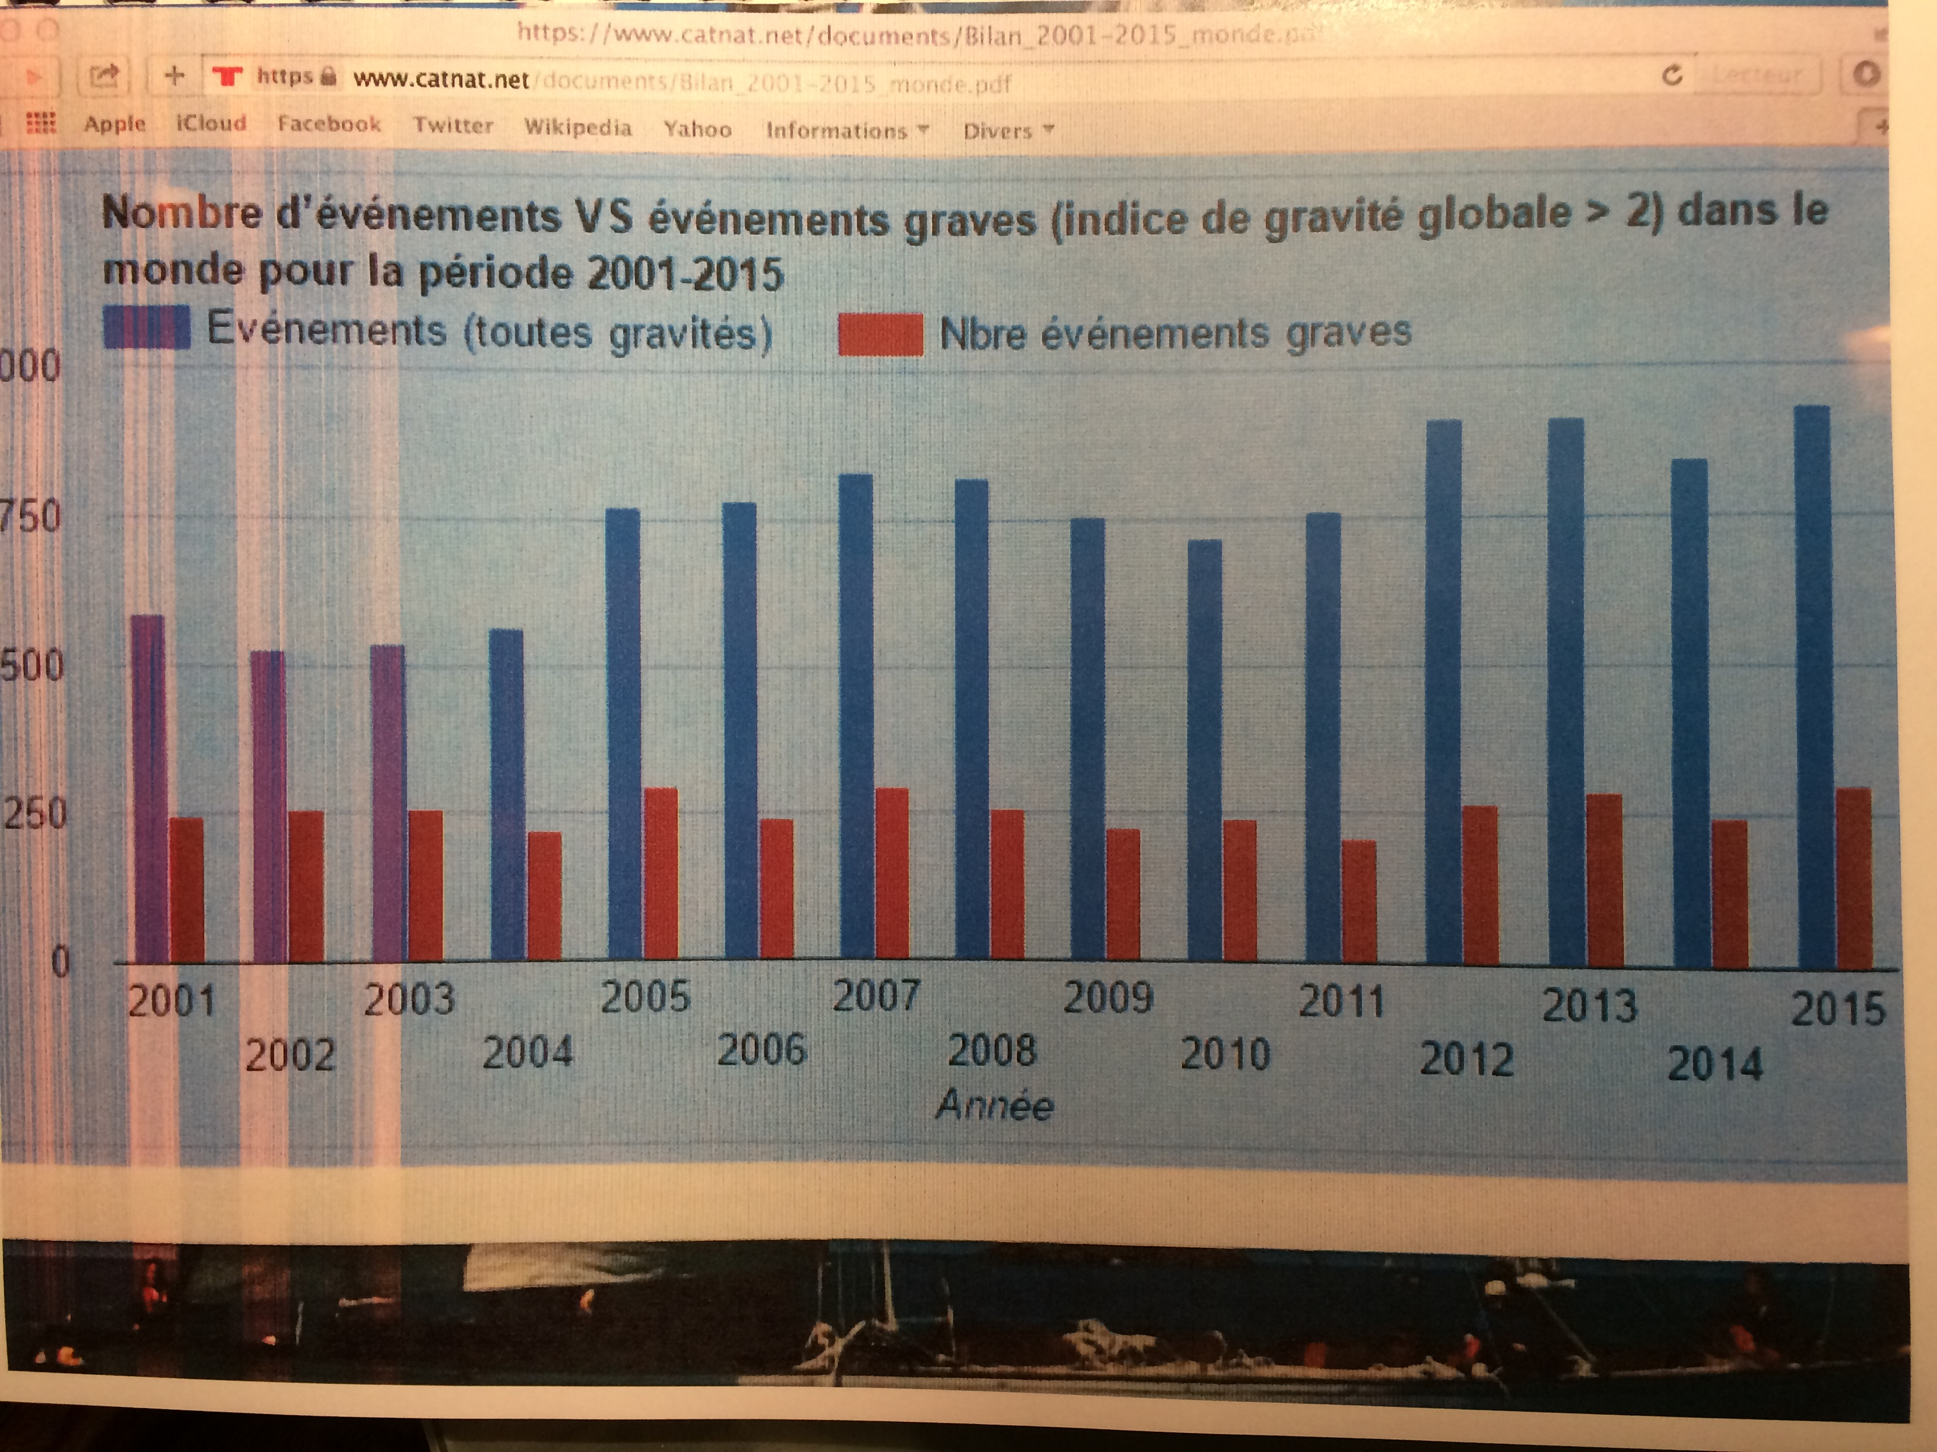

Le nombre d’ évènements météorologiques graves n’augmente pas

On nous annonçait une progression des déserts et le sahel reverdit , la production agricole augmente (Notre planète info 2012) et cela grâce à l’augmentation de la teneur de l’air en CO2

En 2013 la glace arctique devait disparaître…ainsi que les glaciers himalayens
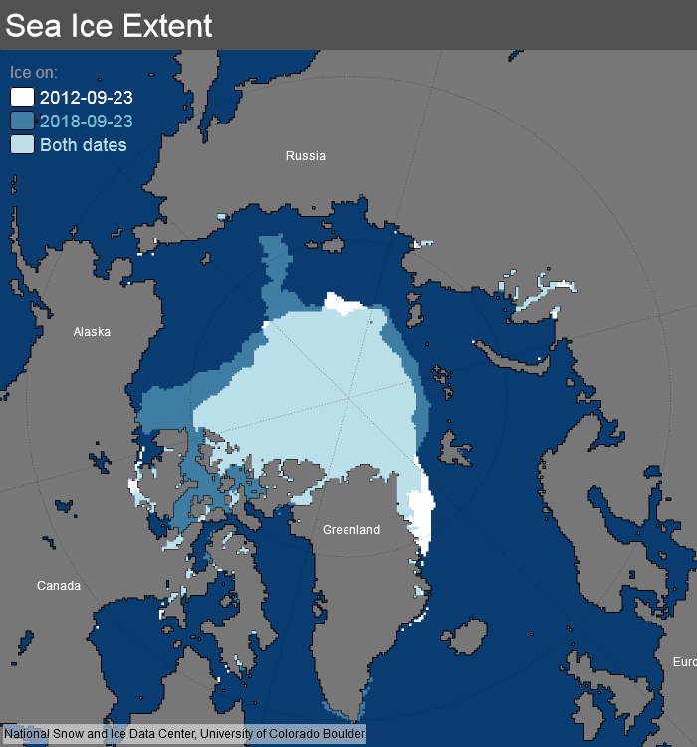
La banquise se reconstitue en 2018 (septembre phase minimale)

Certains glaciers Andins ou hymalayens diminuent pendant que d’autres augmentent

On ne voit toujours pas arriver le point de non retour thermique provoquant un emballement des températures , ultime épouvantail impliquant l’urgence d’agir .

Où sont les réfugiés climatiques ? (aucun d’après l’office des réfugiés )

6 - LA DESINFORMATION

Je ferai un petit historique pour dire que je me suis intéressé à ce sujet à la suite de l’éviction de P.Verdier , journaliste , présentateur météo sur antenne 2 qui avait eu l’audace de publier un livre critique sur ces questions . Cela m’a vraiment interpellé alors que rien ne transparaissait dans les média . Le doute s’est installé et ne m’a plus quitté …
Aucune preuve n’ayant à ce jour été avancée permettant d’incriminer formellement le C02 comme agent principal du réchauffement , j’en reste toujours à ce questionnement .

Quant au traitement infligé par les tenants de la pensée unique à tous ceux qui osent émettre un doute scientifique, je vous conseille sur you tube « le pétage de cable de François Gemmene « sur i télé avec Yannick Jadot . Edifiant.
A la suite de Ph Verdier il est certain que tout journaliste qui favoriserait la contestation du dogme serait en danger d’exclusion
La couverture médiatique tant des idées que des évènements ou des travaux des « déviants » de la pensée institutionnelle est donc quasi nulle , quand leurs publications ne sont pas boycottées (3) .
Tout cela est inquiétant pour la liberté d’expression donc pour la démocratie .
Certains ,de manière quasi totalitaire ,considèrent d’ailleurs que l’écologie et la démocratie sont incompatibles : »On peut dire que la lutte contre le changement climatique est contraire aux libertés individuelles et donc sans doute avec la démocratie » .(F.M Bréon in Liberation) Serait ce la naissance d’une « Climatocrature » ?

LES CONSEQUENCES

Tout ceci ne serait pas trop grave si la diabolisation du C02 anthropique ne conduisait à des politiques économiques ruineuses surtout vis à vis des plus démunis , que ce soit les pays du tiers monde que les plus pauvres d’entre nous .

- L’ ECONOMIE VERTE

Les états essayent de s’entendre pour mettre en place un fond vert destiné à financer les pays pauvres afin de compenser le dommage énergétique qu’ils auraient à ne pas employer les énergies fossiles . Il faut le financer …
Le programme des Nations Unies pour l’environnement préconise d’affecter 2% du PIB mondial à l’économie verte (soit 30000 milliards de dollars) jusqu’en 2050…
La banque mondiale avance le chiffre de 90000 Mds !

Trois remarques :
Sachant le rôle mineur que joue le CO2 anthropique dans le « dérèglement » climatique par rapport à d’autres facteurs (soleil , eau …), on se dit que ces fonds seraient mieux employés à d’autres fins que de tenter d’en réduire les émissions , ce qui de toute façon ne saurait advenir tant les besoins en énergie croissent ( voir la Chine entre autres , qui joue les bon élèves mais construit beaucoup de centrales à charbon)

Comment s’arroger le droit , même en payant , d’empêcher les pays pauvres de se développer grâce à des énergies qui ont permis notre propre développement … Cela les maintiendrait dans la pauvreté et ce ne sont pas les énergies renouvelables qui pourront compenser ce manque .

Depuis le retrait des Etats Unis on ne voit pas bien comment réaliser ce financement . En fait on ne voit que trop bien désormais , depuis le One Planet Summit , quel est le Big Business vert qui se cache derrière .

- LES ENERGIES RENOUVELABLES

Elles ont l’apparence de la solution à mettre en œuvre : décarbonnées , illimitées, économiques et propres .
En fait on peut s’interroger sur ces différents aspects

DECARBONNEES :
Sans tenir compte des réserves concernant la responsabilité du C02 , on ne comprend pas bien pourquoi échanger une énergie décarbonnée comme le nucléaire contre une autre , éolienne ou solaire tout autant décarbonnée . La France est le pays le moins carboné ( 1% des émissions mondiales).
Quand l’Allemagne produit 1 KWh elle émet plus de CO2 que lorsque la France en produit 13 et à moins cher .
Les énergies renouvelables sont intermittentes . Pas de soleil ou pas de vent et vous n’avez plus d’énergie. Il faut donc « boucher les trous » à la demande et on ne peut le faire qu’avec des centrales au gaz dont la production est immédiatement disponible ,c’est à dire en dégageant du CO2 .
Tant que le stockage d’électricité ne sera pas performant , ces énergies ne seront pas valables
Enfin comment rendre ces centrales « bouche trous « rentables si elles ne fonctionnent elles aussi que la moitié du temps ?

ILLIMITEES :
On vient de voir que la capacité des énergies renouvelables , si elle paraît illimitée , est en fait à production intermittente ce qui est un facteur extrêmement limitant et de plus imprévisible . Il ne faut pas confondre capacité de production et production . La production réelle des énergies renouvelables ne dépasse pas 25% de leur capacités , par ailleurs très faibles .

ECONOMIQUES
La aussi les apparences sont trompeuses car c’est un secteur qui est dopé aux subventions et dont les études de coût n’incluent des facteurs annexes comme le développement d’un réseau de connexion annexe à partir du site de production .
L’intermittence , on l’a vu , rend le mélange renouvelable/Gaz non rentable .

C’est là qu’intervient le retentissement sur les particuliers qui voient leur contribution aux énergies renouvelables augmenter régulièrement sur leur facture EDF .
Or l’impact de cette augmentation concerne surtout les plus pauvres qui n’ont pas les moyens de l’assumer . C’est un impôt restrictif , anti social .
Enfin si l’on observe les conséquences financières que ce choix a eu tant en Allemagne , qu’en Espagne ou en Grande Bretagne ou la facture est multipliée par trois , il y a des raisons de s’inquiéter .

La France , répétons le, est le pays le moins carboné et où l’électricité est la moins chère .

PROPRES

C’est encore une illusion qui ne résiste pas à l’analyse complète de la chaîne de production des produits nécessaires à leur fabrication . En effet celle ci nécessite impérativement l’utilisation de métaux et terres rares dont l’extraction est extrêmement polluante et destructrice pour l’environnement . A tel point que les pays occidentaux , dont la France , soumis à des normes environnementales strictes , ont entièrement délocalisé leurs mines vers la Chine .
Ces métaux rares interviennent dans la fabrication des aimants nécessaires à la fabrication des moteurs électriques (éoliennes) et des batteries (lithium …)
Si l’on tient compte de toute la chaine de fabrication et de recyclage , la voiture électrique peut être considérée comme aussi polluante qu’une voiture diesel (6)
Qui plus est l’électricité nécessaire à son fonctionnement provient de centrales nucléaires ( à bannir…) ou thermiques (à bannir aussi …)

3 - POURQUOI TOUT CA ?

La fragilité scientifique de l’accusation du CO2 , le catastrophisme lié au climat pour un petit degré de réchauffement , la variabilité de ce catastrophisme passant du froid au chaud en quelques années , l’ostracisme dont font l’objet ceux qui se posent des questions , l’aspect quasi religieux que représente désormais l’écologie allant jusqu’à l’exclusion des ondes et des journaux des contradicteurs du dogme , tout cela ne peut qu’inquiéter.
C’est une menace pour la libre expression donc pour la démocratie , qui est elle même menacée par l’apparition d’une première gouvernance mondiale par le biais du climat
C’est une menace pour la crédibilité de la science si , en regard de l’irréfutabilité du dogme , la température venait à baisser …
C’est une menace pour l’économie ( renouvelables non rentables)
C’est une menace pour les pauvres (taxes EDF, taxe carbone )
C’est une menace pour le 1/3 monde privé d’énergie fossile

Donc pourquoi ?

Certes , au début de ce processus il n’y a pas de complot .

On peut simplement mettre en avant la citation de Gustave Le Bon en 1895 : « L’erreur individuelle est tenue pour vérité dès qu’elle devient collective . Aucun argument rationnel ne peut l’ébranler »

L’erreur première est celle de Michael Mann qui a produit sa courbe en crosse de hockey ( shema) mettant en avant une croissance exponentielle de la température en même temps que la croissance industrielle . Quel est le produit de la croissance industrielle ? : le C02 qui lui même est un gaz à « effet de serre »
Et c’est parti !
Il ne reste plus qu’à appliquer l’effet Gold (7) (décrit en 1979 et exprimé dans le livre « Idées folles , idées fausses en médecine »*).
in extenso :
«Au départ, quelques personnes parviennent à croire à une idée nouvelle. Une réunion est organisée pour discuter de ses avantages et de ses inconvénients , à laquelle assistent plus de personnes favorables au projet que d’opposants. Un comité représentatif est désigné afin de préparer un recueil (GIEC ndlr) destiné à propager cette idée. Il en résulte des articles fondés sur elle et l’ensemble donne l’impression d’un consensus croissant ( Al Gore ndlr). Une publication spécialisée
( rapport GIEC ndlr) est crée , et seuls les articles orthodoxes reçoivent l’aval du comité de rédaction et de l’éditeur .
On observe cet effet même si l’on n’a pas ensuite sélectionné délibérément des participants favorables . En fait , la fragilité des scientifiques en tant qu’hommes amplifie l’ensemble du processus. Une fois que l’idée a pénétré des revues « renommées », l’éradiquer devient difficile puisque la plupart des lecteurs dépourvus de préjugés , considèrent qu’il n’est guère naturel de mettre en doute ce qui fait « autorité » . Avec les yeux de la foi , ils l’absorbent à leur niveau et la transmettent comme parole d’évangile . L’instinct grégaire a également tendance à réunir ceux qui entretiennent les mêmes croyances. Les premiers articles commencent par dire que « les preuves s’accumulent . puis rapidement »il est généralement admis que… » Sous peu , « il est bien établi que… » Enfin « il va de soi que …»
Le cercle des croyants refuse d’entrer en discussion avec ses détracteurs , généralement considérés comme des paranoïaques hypercritiques , tatillons et irrationnels. L’effet Gold est encore accéléré par des publications confirmant l’idée de départ. De jeunes chercheurs avides de présenter un nombre suffisant de publications (ou d’avoir des financements ndlr) sont encouragés à proposer des articles chantant les louanges du dogme , lesquels ont plus de chances d’être acceptés par les éditeurs ( comité de lecture ndlr) appartenant au cercle des croyants que par ceux qui montreraient les défauts de la thèorie officielle ou s’y opposeraient de front. »
Pour le climat l’effet Gold marche à plein régime
Le succés avec lequel le mécanisme de l’erreur pénètre la conscience collective est lié à l’intuition que celle-ci a un caractère évident (simpliste) ou moralement acceptable (sauver la planète ). En cela le « Vrai » , nécessaire , est moins percutant que le « Bon » revendiqué.

Sur un plan plus général ,d’autres aspects du développement de l’idée « carbocentriste » peuvent aussi être évoqués :
Cela a déjà été mentionné mais la mutation quasi religieuse du dogme fait appel à la culture culpabilisante de notre civilisation qui implique une action rédemptrice . Il existe une religion écologique , utile par mains aspects , mais qui tend à faire de l’homme la cause unique des malheurs de la terre . Il doit donc payer . La monnaie c’est le CO2, d’où la création de la taxe carbone .


Cette religion écologique va de paire avec une mouvance antiproductiviste , régressive , prônant la décroissance
Une date importante de ce processus est la publication en 1972 du rapport du Club de Rome (Alexander King et R Schneider ) qui désigne l’humanité comme son propre ennemi . La responsabilité du CO2 anthropique est devenue un dogme de type religieux vis à vis duquel toute contestation est impossible . Nous sommes entré dans la croyance.
Enfin un autre coup d’accélérateur au dogme est donné par les milieux économiques et financiers aux rang desquels il ne faut pas oublier les lobby pétroliers et énergétiques jadis accusés de soutenir les énergies fossiles au dépens des renouvelables mais qui investissent désormais beaucoup dans ce secteur.
Quand D. Trump a décidé de sortir des accords de Paris COP 21 , les protestations sont venues aussitôt des milieux économiques : une pétition de 360 sociétés, investisseurs et hommes d’affaires alertant sur le danger de « renoncer à mettre en place une économie bas carbone » (le monde 17/11/2016)

Il semble que désormais , sous l’impulsion de la France , de bonnes affaires se préparent dans ce domaine…30000 miliards à se partager çà fait rêver !
Il faut croire que le lobby environnementaliste , lui ,est mieux accepté comme se présentant plus moral que les autres puisqu’il ne suscite pas la même indignation .
Sauver la planète c’est quand même enthousiasmant , une belle cause porteuse pour la jeunesse …et les financiers

En définitive tout se termine par des questions d’argent .

bibliographie

- François Gervais : « L’innocence du carbone »
- 2- Philippe Verdier : « Climat Investigation » édition Ring
- Par exemple
B. Rittaud « La peur exponentielle » : invitation sur Fr Intre lacée puis annulée pour ne pas donner la parole à un climato sceptique
R. Prudhomme , économiste , professeur émérite , exclu de Wikipédia faute de notoriété, paranoïaque , pourfendeur du réchauffisme (voir discussion sur le GIEC)
Allocution de Al Gore en 2008 au congrés de géophysique à San Francisco : »Vous avez lz devoir de réduire au silence ceux qui s’opposent aux avis du GIEC »
Etc….
- Hans Werner Sinn : « Buffering volatility : a study on the limits of germany révolution in Européan Economic rewiew Vol 99 Oct 2017 p 130-150
- Ian Byatt : »Le bourbier de l’environementalisme en Grande Bretagne
- Guillaume Pitron « La guerre des métaux rares » Les liens qui libèrent
7- Petr Skrabanek « Idées folles , idées fausses en médecine » (p.75-76) ed. Odile Jacob

ANNEXE

D’autres hypothèses « naturelles » sont en cours d’étude et concernent surtout l’activité solaire .
Elles sont soutenues par le fait qu’avant la production humaine de CO2 le climat a subi de nombreuses variations .

C’est le cas en particulier de Swensmark qui met en relief la meilleure concordance entre le nombre de taches solaires et la température par le biais de la couverture nuageuse , des rayonnements cosmiques et du magnétisme solaire .
Sans se lancer dans une apologie a priori de cette théorie on peut constater que l’eau est en effet un composant beaucoup plus présent que le CO2 dans les gaz atmosphériques et que le soleil est un acteur majeur de la température.

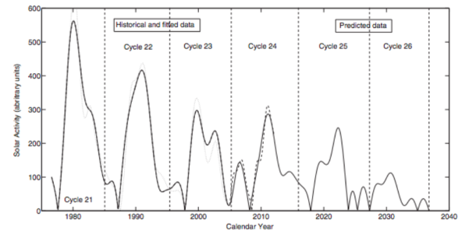
Selon l’analyse des cycles solaires , la cycle 24 , le nôtre , se dirige vers un
refroidissement analogue aux minima précédents (Maunder…)
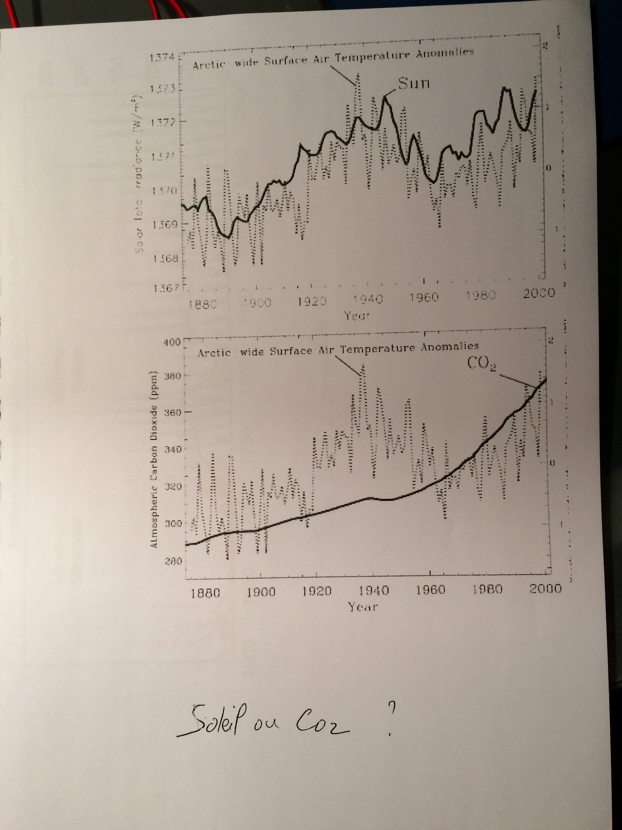
le cycle des taches solaires s’accorde avec la température mieux que le CO2

2/ La pollution du débat
ou manuel de discussion à l’usage de ceux qui veulent en discuter

Si la question du C02 comme agent perturbateur du climat a pris une telle ampleur , c’est en raison de biais de méthode et de discours de plusieurs ordres .Tout questionnement , même émis par un amoureux de la nature , se heurtera à beaucoup d’écueils qu’il faut connaître

1/ Biais de nature

La mission du GIEC a pour origine et financement une commande de l’ONU , organisme politique , non scientifique
Une étude scientifique se doit d’être indemne de toute autre considération que scientifique . Or le Groupe d’Etude Intergouvernemental sur le Climat porte en son titre même l’empreinte de sa collusion avec le pouvoir politique . Ses travaux sont d’ailleurs orientés vers la production d’un « résumé pour décideurs » , le seul vraiment lu , dont les conclusions sont une interprétation pessimiste , orientée par les politiques et les ONG des données de l’analyse faite par des modèles informatiques dont on a vu la grande dispersion de résultats .

Les résultats des études du GIEC souffrent donc d’un biais de confirmation de nature politique

2/ Biais déontologiques

Critique des sources

Toute étude scientifique doit pouvoir exposer ses sources à la critique pour permettre une étude contradictoire . Elle doit également reconnaître ses erreurs en particulier si les faits lui donnent tort.
L’histoire du GIEC montre que de nombreuses failles en ce domaine peuvent être relevées :
La plus criante concerne M.Mann dont la courbe en crosse de hockey a engendré la panique . Il lui a été demandé par ses contradicteurs (Mac Intyre et Mac Kitrick) de fournir les données de son étude , ce qu’il n’a pas voulu faire avant de carrément les effacer pour en interdire la critique .
Par la suite le même M. Mann fut confondu par des échanges mails avec un collègue Phil Jones (« climategate »)où ils s’obligeaient à faire disparaître de leurs ordinateurs les documents préparatoires au quatrième rapport du GIEC et à gommer l’optimum médiéval…De même pour l’analyse des relevés de température demandés à Phil Jones directeur du CRU qu’il refusa de transmettre avant que l’on constate qu’ils avaient été détruits .

Prise en compte des faits

Toute théorie est confrontée aux faits à un moment donné. Or la science « reconnue » semble ignorer tout faits la contredisant . Deux sont significatifs :
La corrélation apparente au cours des siècles entre les variations de température et celles de teneur atmosphérique en CO2 montre en fait que la courbe de CO2 suit dans le temps celle de la température. Le CO2 ne peut donc faire varier la température mais c’est l’inverse qui se produit . La température engendre les variations de CO2

Il existe une augmentation régulière du CO2 dans l’atmosphère depuis 2000 qui n’est absolument pas corrélée avec la température qui , elle , est plutôt en plateau . Le CO2 ne dirige donc pas la température

Dans un tel contexte de négation du réel toute discussion scientifique ne peut sereinement avoir lieu . Ce sont des réalités qui dérangent le consensus .

3/ Biais Moral

La discussion sur le climat est entachée d’une ambiance passionnelle liée à l’introduction d’une valeur morale dans l’appréciation des arguments. Il ne s’agit pas de savoir ce qui est vrai dans l’analyse du climat mais de savoir si l’interlocuteur veut « sauver la planète » .
En général , ce caractère quasi religieux , passionnel du discours écologique globalisant, témoigne de la fragilité de ses fondements scientifiques , la nature étant parée de toutes les vertus , l’homme ne faisant que la dégrader .
Le raisonnement se heurte ici à l’intuition , à l’impression , au sentiment de ce qu’il convient de faire ou de penser . C’est ce qu’on appelle l’opinion publique dont la puissance de conviction interdit toute remise en cause .
Il est alors fréquent que la discussion dégénère

4/ Biais de discours

Entamer une discussion est souvent difficile pour plusieurs raisons

Le refus

Le dérangement provoqué par la critique du consensus Climat/CO2 est tel que très souvent la discussion ne peut pas s’instaurer . A cela deux raisons : La première consiste à reconnaître sa méconnaissance ou le désintérêt du sujet , la deuxième résulte d’une volonté affirmée de ne pas perdre son temps avec des querelles considérées comme dépassées depuis longtemps , la cause étant définitivement prouvée et classée .
Cette volonté a été clairement exprimée par certains médias

Le procés en minorité

Argument facile , l’exhibition médiatique du « consensus » soutenu par tant de scientifiques tend à écraser l’interlocuteur qui se pose des questions . C’est oublier assez vite que la science ne tire pas sa vérité du grand nombre comme la démocratie et que beaucoup de découvertes majeures l’ont été contre l’opinion du moment .
. Or on ne mentionne jamais dans la presse les milliers de publications dans les revues à comité de lecture (Plus de 3000 ont été dénombrées …) comme les milliers de scientifiques (31000 ont signé « l’Oregon Petition ») qui vont à l’encontre de la doxa officielle .

L’argument d’autorité

Il consiste , un peu comme le précédent à juger de la valeur d’un argument non pas à l’aune de sa cohérence mais en fonction de la personne qui l’affirme . Ce n’est pas cette fois le nombre d’adeptes qui compte mais la reconnaissance sociale et scientifique du tenant de la théorie. Elle vaut le plus souvent à condition que l’argument tienne . Sans argument valable il ne reste plus que l’autorité .

La déqualification .

Toutes les techniques sont bonnes dans la discussion pour décrédibiliser le contradicteur
Il s’agit d’exiger de l’interlocuteur une compétence reconnue dans la climatologie .Cela peut paraître un minimum en effet , et il est certain que la majorité de la population n’a pas de compétence dans le domaine ce qui la rend facilement influençable . Cependant des données simples sont facilement accessibles et tout un chacun peut en reconnaître la validité pour aborder une discussion honnête conduisant au doute sinon aux certitudes.
D’ailleurs la plupart des contempteurs du CO2 n’ont pas les diplômes requis , aussi bien les journalistes que les vedettes de cinéma ou certains présidents du Giec.
Le procés en incompétence est facilement utilisé mais peut donc aussi facilement se retourner contre ses procureurs

Le procès en collusion

Les défenseurs de la doxa argumentent souvent en accusant l’interlocuteur de conflit d’intérêt avec les industriels concernés dont on relève la force des « lobbies » et les capacités de financement .
Outre le fait que la manne des subventions faites aux énergies renouvelables ne leur a pas échappé et qu’ils développent ces techniques pour leur propre compte , on remarquera que les moyens des diverses ONG orthodoxes sont sans commune mesure avec ceux des organisations non conformistes . Les premières sont d’ailleurs toujours invitées aux COP , les secondes n’ayant aucun moyen d’y faire fructifier leur opinion .

L’étouffement

L’accés aux moyens de diffusion d’opinion est impossible pour qui veut exprimer une idée contraire au « consensus » . Pour avoir subi cet ostracisme quasi systématique, je m’interroge sur la qualité et la liberté de la presse .
Cet ostracisme s’accompagne le plus souvent d’une certaine arrogance , poussant le mépris jusqu’à refuser de répondre , tenant celui qui cherche à comprendre pour un irréductible entêté .
On peut parfois en venir à l’injure !
Rappelons nous la sortie de Mme Royale traitant les climato sceptiques de « connards ».
Rappelons nous les afffiches « Wanted » placardées sur les murs de Paris lors de la Cop 21 traitants certains de « criminels du climat »
La liste est longue

Le matraquage

A cette ségrégation entre les opinions recevables et les impies s’ajoute une litanie permanente de nouvelles anxiogènes distribuées par les médias sur le temps qu’il fait , et toutes les catastrophes de la nature . Il devient facile sinon obligatoire , pour qui n’a pas l’envie ou le temps de se pencher sur le problème , de se contenter de ces annonces sans en étudier les causes . Or le plus souvent seules les mauvaises nouvelles restent inscrites dans le cerveau de l’auditeur qui les répète en boucle , toujours en lien avec le « dérèglement » du climat .

Le principe de précaution

Rien n’est plus pervers dans la recherche de la vérité que le principe de précaution . Sous couvert de prudence , il anesthésie toute réflexion sur le bien fondé scientifique , économique voire même esthétique ou , un comble , écologique des mesures annoncées en faveur du climat . Que la voiture électrique pollue autant dans son cycle de vie qu’une voiture diesel , que les oiseaux meurent assommés par les pales d’éolienne , que l’origine de l’énergie contenue dans les batteries soit d’origine carbonée en Allemagne ou en Chine , nucléaire en France , pétrolière aux Etats Unis , n’émeut personne. : C’est pour sauver la planète et si jamais les thèses du Giec étaient bonnes on aurait une grosse responsabilité à ne pas les suivre vis à vis des générations futures .

L’amalgame

Il est souvent difficile de maintenir dans la discussion l’analyse du rôle primordial du CO2 sans dévier rapidement vers d’autres questions écologiques qui , pour être recevables n’en sont pas moins hors sujet .
On se retrouve alors à discuter de déforestation , de biodiversité , de pollution atmosphérique , de bien être animal , de qualité de l’eau , de faim dans le monde , de capitalisme et autre , tant l’impression générale du bienfait escompté prévaut sur l’analyse précise de la question des relations CO2/Climat .
Quand les arguments sont faibles , on peut toujours noyer le poisson .

La confusion

Dans l’esprit de beaucoup la mention « carbone » engendre automatiquement la notion de danger du fait des messages d’alerte maintes fois diffusés concernant le danger du monoxyde de carbone (CO) produit par une mauvaise combustion . La proximité des formules chimiques engendre la confusion avec le CO2 , confusion volontiers entretenue par ceux qui utilise le mot « carboné » pour définir le produit à éliminer .

Le conditionnel

L’étude du climat se base aujourd’hui sur ce qu’il sera dans le futur par le biais de modèles informatiques . Outre le fait que ces modèles ont une grande dispersion de résultats qui font , soit pour les uns douter de leur validité , soit pour les autres permettre de choisir la prévision qui colle le mieux à la doxa , obligation est faite à ces derniers d’utiliser toujours le conditionnel ou la probabilité statistique . Mais les faits s’en éloignent…
La discussion devient alors rapidement vide de réalité, sinon de croyances , ce qui est toujours plus difficile à réfuter .

L’incohérence

Les incantations anti CO2 vont parfois jusqu’à l’incohérence quand elles s’associent par exemple à la volonté de « sortir du nucléaire » alors que cette source d’énergie n’en produit pas . De même la promotion de la voiture électrique , outre que les batteries sont polluantes (production et élimination )occulte l’origine de cette électricité qui est soit nucléaire , soit issue du charbon , du gaz ou du pétrole . Force de l’idéologie …

La magie des mots

L’effet de serre : Il est pratique à utiliser car tout le monde comprend le réchauffement de l’air dans les serres .Cependant il ne s’agit pas du mécanisme dont il est question dans l’action du CO2 . Celui ci ne marche pas par convection mais par effet vibratoire sur les atomes après absorption dans deux bandes hertziennes de la basse troposphère . Donc erreur de terminologie .

Expert : le Giec se définit en France comme une réunion « d’experts » . Ce terme ne se trouve pas dans la formulation de l’ONU qui l’a créé : Internationnal Panel on climate change . Le terme expert est donc abusif et ne sert qu’à intimider .

Prix Nobel : On voit et entend partout que Jean Jouzel , ex vice président du Giec est prix Nobel . Cela donne bien sur de l’importance à ses interventions . Mais c’est faux et il a fallu le lui rappeler plusieurs fois . Le Giec est ,lui , prix Nobel …de la paix , ce qui n’est pas du domaine des sciences

Dérèglement : Il s’agissait au début du réchauffement . Puis il s’est produit depuis 1998 une pause dans ce réchauffement . On a alors parlé de dérèglement car cela ne se réchauffait pas assez vite .
La seule question qui se pose alors est : Quel est le règlement auquel le climat devrait obéir ? Quelle température serait la norme ? Personne ne pourra répondre à cette question

L’urgence

Il est facile d’empêcher la discussion en prétextant une urgence d’agir pour éviter la catastrophe . Encore un argument témoignant de la faiblesse du raisonnement .
Au contraire il est nécessaire de prendre son temps pour comprendre et ne pas agir à tort

Conclusion

On le voit , la remise en cause du scientisme climatique est un exercice difficile et périlleux tant l’imprégnation dogmatique des « bien pensants » est forte .
Le débat est bien pollué et parfois très échauffé .

Donc : - bien rester sur le sujet CO2/Climat
- ne pas mélanger météo et climat
- relever les arguments d’autorité non argumentés
- examiner les faits plutôt que les modèles
- et rester calme !

